**回扣基础，规范答题**

**一、化学与社会——牢记22个名词**

1.空气质量日报：空气质量日报的主要内容包括“空气污染指数”“首要污染物”“空气质量级别”“空气质量状况”等。目前计入空气污染指数的项目暂定为可吸入颗粒物、氮氧化物、二氧化硫。

2.PM2.5：2012年3月修订的《环境空气质量标准》中新纳入的强制监测指标是PM2.5。PM2.5是指大气中直径小于或等于2.5微米的颗粒物，也称可入肺颗粒物。与较粗的大气颗粒物相比，PM2.5粒径小，富含大量的有毒、有害物质且在大气中的停留时间长、输送距离远，因而对人体健康和大气环境质量的影响更大。

3.酸雨：指pH小于5.6的雨雾或其他形式的大气降水，它是由人为排放的二氧化硫和氮氧化物转化而成的，绝大部分是硫酸型和硝酸型酸雨。

4.温室效应：指由于煤、石油、天然气等化石燃料的大量使用，排放到大气中的CO2、CH4等气体的大量增加，致使地表温度上升的现象。

5.臭氧空洞：家用电冰箱中使用的制冷剂“氟利昂”以及汽车排放的废气中的氮氧化物在臭氧转化成氧气中起到催化作用，从而使大气中的臭氧层形成空洞。

6.光化学烟雾：指汽车、工厂等污染源排入大气的碳氢化合物和氮氧化合物等一次污染物，在阳光(紫外线)作用下会发生光化学反应生成二次污染物，参与光化学反应过程的一次污染物和二次污染物的混合物所形成的有毒烟雾污染现象。

7.重金属污染：一般把密度在4.5 g·cm－3(或5 g·cm－3)以上的金属称为重金属，如钡、铜、银、铬、镉、镍、铅、铊、锡、汞等。重金属的化合物(以及少数重金属单质)对环境的污染称为重金属污染。

8.水体富营养化：在人类活动的影响下，生物所需的N、P等营养物质大量进入湖泊、河流、海湾等缓流水体，引起藻类及其他浮游生物迅速繁殖，水体溶解氧气量下降，水体恶化，鱼类及其他生物大量死亡的现象。

9.赤潮：海水中的红藻、褐藻由于吸收较多的营养物质(N、P等)而过度繁殖，引起海潮呈赤色的现象。它会造成海水的严重缺氧。

10.水华：人为向淡水中投入(或排入)生物需要的营养物质(N、P等)后，导致水面上的藻类疯长、繁殖，并使水质恶化而产生腥臭味，造成鱼类及其他生物大量死亡的现象。

11.厄尔尼诺：指由于全球温室效应逐渐增强，海洋温度不断上升，使得冰川融化，海平面上升，从而形成强烈的热带风暴以及引起大陆气候变化无常的现象。

12.绿色化学：指从根本上消灭污染，能彻底防止污染产生的科学，它包括“原料绿色化”“化学反应绿色化”“产物绿色化”等内容。

13.原子经济利用率：指目标产物占反应物总量的百分比。即原子利用率＝(预期产物的相对分子质量/全部生成物的相对分子质量总和)×100%。按绿色化学的原则，最理想的“原子经济”就是反应物中的原子全部转化为期望的最终产物，即原子利用率为100%。

14.绿色食品：指无污染、无公害、安全且有营养价值的卫生食品。

15.白色污染：指各种塑料垃圾对土壤所造成的污染。它们很难降解，会破坏土壤结构。

16.一次污染物：由污染源直接排入环境，其物质性质(物理、化学性质)未发生变化的污染物。也称“原发性污染物”。由它引起的污染称为一次污染或原发性污染。

17.二次污染物：由一次污染物转化而成的，排入环境的一次污染物在多种因素(物理、化学、生物)作用下发生变化，或与环境中的其他物质发生反应所形成的与一次污染物不同的新污染物，也称继发性污染。

18.可燃冰：是水与天然气相互作用形成的晶体物质，主要存在于冻土层和海底大陆坡中，其主要成分是一水合甲烷晶体(CH4·H2O)，它是人类的后续新能源，具有高效、使用方便、清洁无污染等优点。

19.一次能源：指自然界以现成形式提供的能源，如煤、石油、天然气等。

20.二次能源：指需要依靠其他能源的能量间接制取的能源，如氢气、电力等。

21.荒漠化：指由于气候和人类活动在内的种种因素造成的干旱、半干旱和亚湿润地区的土地退化的现象。由于大风吹蚀、流水浸蚀、土壤盐渍化等造成的土壤生产力下降或丧失，都称为荒漠化。土地荒漠化的最终结果大多数是沙漠化。

22.雾霾：雾霾是雾和霾的组合词，硫氧化物、氮氧化物和可吸入颗粒物这三项是雾霾的主要组成，前两者为气态污染物，最后一项颗粒物才是加重雾霾天气污染的罪魁祸首。它们与雾气结合在一起，让天空瞬间变得灰蒙蒙的，燃煤和汽车尾气是雾霾天气产生的重要原因。

## 二、基本概念正误判断“20例”

1.与水反应可生成酸的氧化物都是酸性氧化物(×)

2.既能与酸反应又能与碱反应的物质一定是两性氧化物或两性氢氧化物(×)

3.非金属氧化物不一定是酸性氧化物，金属氧化物不一定是碱性氧化物(√)

4.石油是混合物，其分馏产品汽油为纯净物(×)

5.电解、电离、电化学腐蚀均需在通电的条件下才能进行，均为化学变化(×)

6.同素异形体之间的相互转变，因为没有新物质生成，所以应是物理变化(×)

7.塑料的老化，橡胶的硫化，石油的裂化，铁、铝的钝化，油脂的硬化，苯的硝化，碳酸钠晶体的风化，油脂的皂化，酸和醇的酯化均属化学变化(√)

8.颜色反应、显色反应、焰色反应均为化学变化(×)

9.潮解、分解、电解、水解、裂解都是化学变化(×)

10.凡有能量变化的过程都是化学变化(×)

11.晶体的熔化、水的汽化和液化、KMnO4溶液的酸化以及煤的气化和液化均属物理变化(×)

12.化学变化中一定存在化学键的断裂和形成，而物理变化中一定不存在化学键的断裂和形成(×)

13.核的聚变和裂变既不是化学变化，也不是物理变化(√)

14.明矾净水、甲醛浸制生物标本、Na2FeO4消毒净水均发生化学变化(√)

15.化学反应必定会引起化学键的变化，会产生新的物质，会引起物质状态的变化，也必然伴随着能量的变化(×)

16.电解质溶液能导电，是因为在通电时电解质电离产生了自由移动的离子(×)

17.液态HCl不导电，因为只有HCl分子；液态NaCl能导电，因为有自由移动的离子(√)

18.氢氧化钡晶体和NH4Cl的反应，碳和水蒸气的反应，碳和二氧化碳的反应，弱电解质的电离、水解反应，熔化、汽化，NH4NO3溶于水，HI分解均属于吸热反应(×)

19.任何化学反应，反应物的总能量和生成物的总能量不会相等(√)

20.同温、同压下，H2(g)＋Cl2(g)===2HCl(g)在光照和点燃条件下的Δ*H*不同(×)

## 三、“*N*A”应用再思考

1.常温常压下，1 mol氦气所含原子数为*N*A(对)

2.标准状况下，2.24 L Cl2与氢氧化钠完全反应转移电子数为0.2*N*A(错，0.1*N*A)

3.标准状况下，1 L辛烷完全燃烧生成CO2 8 L(错，标准状况下辛烷是液体)

4.7.8 g Na2O2与CO2完全反应，转移电子数为0.2*N*A(错，0.1*N*A)

5.3.4 g H2O2完全分解，转移电子数为0.2*N*A(错，0.1*N*A)

6.2.4 g Mg无论与O2还是与N2完全反应，转移电子数都是0.2*N*A(对)

7.5.6 g Fe与Cl2完全反应，转移电子数为0.2*N*A(错，0.3*N*A)

8.电解精炼铜时，若阴极得到电子数为2*N*A，则阳极质量减少64 g(错，阳极溶解的不都是铜)

9.1 L 1 mol·L－1饱和FeCl3溶液滴入沸水中完全水解生成Fe(OH)3胶粒数为*N*A(错，<*N*A)

10.10 g 46%的乙醇水溶液中所含H原子数为0.6*N*A(错，还要考虑水，应为1.2*N*A)

11.1 mol —OH中所含电子数为9*N*A(对)

12.1 mol CH所含的电子数为8*N*A(对)

13.2 g NO2和44 g N2O4的混合气体所含原子数为3*N*A(对)

14.温度为*T* K时，1 L pH＝6的纯水中含10－6*N*A个OH－(对)

15.过量的Fe粉加入稀硝酸中，当溶解5.6 g时转移的电子数为0.3*N*A(错，0.2*N*A)

**四、经典方程式再书写**

1.将Na2O2加入到Na2SO3溶液中(写化学方程式)Na2O2＋Na2SO3＋H2O===2NaOH＋Na2SO4

2.将Na加入到FeCl3溶液中(写化学方程式)6Na＋6H2O＋2FeCl3===6NaCl＋2Fe(OH)3↓＋3H2↑

1. 将Na2O2加入到FeCl3溶液中(写化学方程式)6Na2O2＋6H2O＋4FeCl3===4Fe(OH)3↓＋12NaCl＋3O2↑

4.将Na2O2加入到含等物质的量的FeCl2溶液中(写离子方程式)

4Na2O2＋6H2O＋4Fe2＋===4Fe(OH)3↓＋O2↑＋8Na＋

5.实验室利用KClO3和浓HCl反应制Cl2(写离子方程式)ClO＋6H＋＋5Cl－===3Cl2↑＋3H2O

6.工业上利用Cl2和石灰乳制漂白粉(写化学方程式)2Cl2＋2Ca(OH)2===CaCl2＋Ca(ClO)2＋2H2O

7.将SO2通入到碘水中(写离子方程式)SO2＋I2＋2H2O===4H＋＋SO＋2I－

8.漂白粉在空气中的漂白原理(写离子方程式)Ca2＋＋2ClO－＋CO2＋H2O===CaCO3↓＋2HClO

9.Cu和浓H2SO4反应(写化学方程式)Cu＋2H2SO4(浓)CuSO4＋SO2↑＋2H2O

10.C和浓H2SO4反应(写化学方程式)C＋2H2SO4(浓)CO2↑＋2SO2↑＋2H2O

11.将H2S气体通入到FeCl3溶液中(写离子方程式)2Fe3＋＋H2S===S↓＋2Fe2＋＋2H＋

12.将SO2气体通入到H2O2中(写离子方程式)SO2＋H2O2===2H＋＋SO

13.工业上制粗硅SiO2＋2CSi＋2CO↑

14.强碱缓慢腐蚀玻璃(写离子方程式)SiO2＋2OH－===SiO＋H2O

15.将过量CO2气体通入到Na2SiO3溶液中(写离子方程式)SiO＋2CO2＋2H2O===H2SiO3↓＋2HCO

16.制水煤气C＋H2O(g)CO＋H2

17.实验室制NH32NH4Cl＋Ca(OH)22NH3↑＋2H2O＋CaCl2

18.NH3的催化氧化4NH3＋5O24NO＋6H2O

19.C和浓HNO3的反应(写化学方程式)C＋4HNO3(浓)CO2↑＋4NO2↑＋2H2O

20.Cu和稀HNO3的反应(写离子方程式)3Cu＋8H＋＋2NO===3Cu2＋＋2NO↑＋4H2O

21.过量Fe与稀HNO3的反应(写离子方程式)3Fe＋8H＋＋2NO===3Fe2＋＋2NO↑＋4H2O

22.Al和NaOH溶液的反应(写离子方程式)2Al＋2OH－＋2H2O===2AlO＋3H2↑

23.将过量CO2气体通入NaAlO2溶液中(写离子方程式)AlO＋2H2O＋CO2===Al(OH)3↓＋HCO

24.AlCl3溶液和过量氨水的反应(写离子方程式)Al3＋＋3NH3·H2O===Al(OH)3↓＋3NH

25.将Al2S3固体投入到水中Al2S3＋6H2O===2Al(OH)3↓＋3H2S↑

26.将NaHCO3溶液与Al2(SO4)3溶液混合(写离子方程式)3HCO＋Al3＋===Al(OH)3↓＋3CO2↑

27.将Fe3O4和Al高温加热3Fe3O4＋8Al9Fe＋4Al2O3

28.FeO和浓HNO3的反应(写离子方程式)FeO＋4H＋＋NO===Fe3＋＋NO2↑＋2H2O

29.将FeCl3溶液和KI溶液混合(写离子方程式)2Fe3＋＋2I－===2Fe2＋＋I2

30.将FeO加入到酸性KMnO4溶液中(写离子方程式)5FeO＋18H＋＋MnO===5Fe3＋＋**Mn2＋＋9H2O**

## 五、离子共存问题再判断

1.＝1×10－13 mol·L－1的溶液中：NH、Ca2＋、Cl－、NO(　　)

2.与Al反应能放出H2的溶液中：Fe2＋、K＋、NO、SO(　　)

3.水电离的*c*(H＋)＝1×10－13 mol·L－1的溶液中一定大量存在K＋、Na＋、AlO、CO(　　)

4.中性溶液中可能大量存在Fe3＋、K＋、Cl－、SO(　　)

5.弱碱性溶液中可能大量存在Na＋、K＋、Cl－、HCO(　　)

6.通入大量CO2的溶液中：Na＋、ClO－、CH3COO－、HCO(　　)

7.H＋、Ba2＋、Fe3＋、NO，通入SO2气体(　　)

8.Ca2＋、Cl－、K＋、H＋，通入CO2气体(　　)

9.0.1 mol·L－1 CH3COONa溶液：H＋、Al3＋、Cl－、NO(　　)

10.含有NaNO3的溶液：H＋、Fe2＋、SO、Cl－(　　)

11.pH＝11的溶液中：CO、Na＋、AlO、NO、S2－、SO(　　)

12.加入KSCN溶液显红色的溶液：K＋、NH、Cl－、I－(　　)

13.滴加甲基橙显红色的溶液：I－、NH、Cl－、NO(　　)

14.能溶解Al(OH)3的溶液：NH、K＋、SO、HCO(　　)

15.0.1 mol·L－1 FeCl3溶液中：Fe2＋、NH、SCN－、SO(　　)

16.0.1 mol·L－1 Ca(ClO)2溶液：K＋、Na＋、I－、Cl－(　　)

17.*c*(H＋)＝的溶液中：Na＋、Fe3＋、CH3COO－、NO(　　)

答案　1.√　2.×　3.×　4.×　5.√　6.×　7.×

8.√　9.×　10.×　11.√　12.×　13.×　14.×

15.×　16.×　17.×

## 六、化学基本理论误区突破

(一)关于元素周期律(表)的6大误区

|  |  |
| --- | --- |
| 常见误区 | 出错原因 |
| 误认为最高正价和最低负价绝对值相等的元素只有第ⅣA族的元素 | 忽视了第ⅠA族的H的最高正价为＋1，最低负价为－1 |
| 误认为主族元素的最高正价一定等于其族序数 | 忽视了氧元素无最高正价，氟元素无正价 |
| 误认为元素的非金属性越强，其氧化物对应水化物的酸性就越强 | 忽视了关键词“最高价” |
| 误认为失电子难的原子得电子的能力一定强 | 忽视了稀有气体元素的原子失电子难，得电子也难 |
| 误认为同周期相邻两主族元素原子序数之差都等于1 | 忽视了长周期也有相差11或25的情况 |
| 误认为得(失)电子数的数目越多，元素的非金属性(金属性)越强 | 忽视了元素原子得失电子数目的多少与元素的非金属性、金属性强弱没有必然的联系 |

判断下列说法是否正确(正确的打“√”，错误的打“×”)

(1)双原子分子的共价键一定是非极性键(×)

(2)非金属元素原子不可能形成离子化合物(×)

(3)三氯化硼分子中，B原子最外层满足了8电子结构(×)

(4)第ⅠA族金属元素的金属性一定比同周期的第ⅡA族的强(√)

(5)非金属性强弱顺序是F>O>N，所以在一定条件下，氟气能置换水中的氧，氧气也能置换出氨中的氮(√)

(6)第三周期元素的离子半径从左至右逐渐减小(×)

(7)同周期非金属氧化物对应的水化物的酸性从左到右依次增强(×)

(8)按照元素周期表的排布规律，非金属元素最多有23种(√)

(二)热化学中的5个易错点

|  |  |
| --- | --- |
| 致误原因 | 特别提醒 |
| 忽视反应热的意义 | Δ*H*表示反应进行到底时的能量变化。对于可逆反应，改变条件、平衡可能发生移动，但Δ*H*不变 |
| 忽视反应热和平衡常数的计算的不同 | A(g)＋B(g)C(g)　Δ*H*1，平衡常数为*K*1；  C(g)＋B(g)D(g)　Δ*H*2，平衡常数为*K*2。  则反应A(g)＋B(g)D(g)　Δ*H*＝Δ*H*1＋Δ*H*2，平衡常数*K*＝*K*1·*K*2 |
| 忽视用键能或用能量计算反应热时公式的不同 | Δ*H*＝反应物总键能－生成物总键能  Δ*H*＝生成物总能量－反应物总能量 |
| 忽视催化剂对活化能与反应热的影响不同 | 催化剂能改变正、逆反应的活化能，但不能改变反应的反应热 |
| 忽视反应热的符号 | 比较反应热的大小时，需带上正、负号进行比较 |

判断下列说法是否正确(正确的打“√”，错误的打“×”)

(1)已知2C(s)＋2O2(g)===2CO2(g)　Δ*H*＝*a*

2C(s)＋O2(g)===2CO(g)　Δ*H*＝*b*，则*a*>*b*(×)

(2)甲烷的标准燃烧热Δ*H*＝－890 kJ·mol－1，则甲烷燃烧的热化学方程式为CH4(g)＋2O2(g)===CO2(g)＋2H2O(g)　Δ*H*＝－890 kJ·mol－1(×)

(3)已知S(s)＋O2(g)===SO2(g)　Δ*H*1＝－*Q*1 kJ·mol－1，S(g)＋O2(g)===SO2(g)　Δ*H*2＝－*Q*2 kJ·mol－1，则*Q*1<*Q*2(√)

(4)500 ℃、30 MPa下，N2(g)＋3H2(g)2NH3(g)　Δ*H*＝－38.6 kJ·mol－1；将1.5 mol H2和过量的N2在此条件下充分反应，放出热量19.3 kJ(×)

(5)H2(g)＋F2(g)===2HF(g)　Δ*H*＝－270 kJ·mol－1，则相同条件下，2 mol HF气体的能量小于1 mol氢气和1 mol氟气的能量之和(√)

(6)①2O2(g)＋N2(g)===N2O4(l)　Δ*H*1

②N2(g)＋2H2(g)===N2H4(l)　Δ*H*2

③O2(g)＋2H2(g)===2H2O(g)　Δ*H*3

④2N2H4(l)＋N2O4(l)===3N2(g)＋4H2O(g)　Δ*H*4

Δ*H*4＝2Δ*H*3－2Δ*H*2－Δ*H*1(√)

(7)已知反应2HI(g)===H2(g)＋I2(g)　Δ*H*＝＋11 kJ·mol－1,1 mol H2(g)、1 mol I2(g)分子中化学键断裂时分 别需要吸收436 kJ、151 kJ的能量，则1 mol HI(g)分子中化学键断裂时需吸收的能量为299 kJ(√)

(8)已知NaOH(aq)＋HCl(aq)===NaCl(aq)＋H2O(l)　Δ*H*＝－57.3 kJ·mol－1，则含40.0 g NaOH的稀溶液与稀醋酸完全中和，放出小于57.3 kJ的热量(√)

|  |  |  |
| --- | --- | --- |
| 致误原因 | 应对策略 | 解释或举例 |
| 混淆化学反应速率与化学平衡移动的影响因素 | 不能认为化学平衡向正反应方向移动，则*v*正一定增大，*v*逆一定减小 | 若正反应是吸热反应，升高温度，平衡正向移动，*v*正、*v*逆都增大 |
| 混淆平衡移动与转化率的关系 | 不能认为化学平衡向正反应方向移动，则反应物的转化率一定增大 | 2HI(g)H2(g)＋I2(g)，反应达到平衡状态后再充入一定量的HI(g)，平衡正向移动，但HI(g)的转化率不变 |
| 混淆“减弱”与“消除”的概念 | 不能认为增大反应物浓度时，化学平衡向正反应方向移动，则反应物浓度一定减小。要正确理解化学平衡原理中的“减弱”二字 | 2SO2(g)＋O2(g)2SO3(g)，达到平衡后增大SO2(g)的浓度，平衡正向移动，再次达到平衡时，SO2(g)的浓度比原平衡时要大 |
| 混淆化学平衡移动与平衡常数的关系 | 不能认为化学平衡向正反应方向 移动，则平衡常数一定变大 | 平衡常数只与温度有关，温度不变，平衡常数不变 |

(三)规避速率平衡的失分点与误区

判断下列说法是否正确(正确的打“√”，错误的打“×”)

(1)在恒温条件下，增大压强，化学反应速率一定加快(×)

(2)正反应为吸热反应的可逆反应达到平衡时，升高温度，正反应速率增大，逆反应速率减小，平衡向正反应方向移动(×)

(3)加入催化剂加快了反应速率，改变了反应吸收或放出的热量(×)

(4)同一反应，在相同时间间隔内，用不同物质表示的反应速率，其数值和意义都不一定相同(×)

(5)5 mol·L－1·s－1的反应速率一定比 1 mol·L－1·s－1的反应速率大(×)

(6)正反应速率增大，平衡向正反应方向移动(×)

(7)在恒容条件下，有两个平衡体系：A(g)2B(g)、2A(g)B(g)，都增加A的量，A的转化率都变小(×)

(8)在一定条件下，平衡向正反应方向移动，正反应速率变大(×)

(9)在FeCl3＋3KSCNFe(SCN)3＋3KCl平衡体系中，加入KCl固体，颜色变浅(×)

(10)由温度或压强改变引起的平衡正向移动，反应物的转化率一定增大(√)

(四)规避有关“电解质溶液”的失分点

1.弱电解质电离平衡移动的3个易失分点

(1)误认为电离平衡正向移动，弱电解质的电离程度一定增大。如向CH3COOH溶液中加入少量冰醋酸，平衡向电离方向移动，但CH3COOH的电离程度减小。

(2)误认为当对酸、碱溶液稀释时，溶液中所有离子的浓度都减小。如对于电离平衡CH3COOHCH3COO－＋H＋，当加水稀释时，由于*K*w是定值，故*c*(H＋)减小，*c*(OH－)增大；当对碱溶液稀释时，*c*(OH－)减小，*c*(H＋)增大。

(3)误认为电离平衡右移，电离平衡常数一定增大。对于同一反应，电离平衡常数只与温度有关，只有因为温度升高而导致平衡右移时，电离平衡常数才会增大。

2.有关溶液酸碱性的4个易失分点

(1)误认为由水电离出的*c*(H＋)＝10－13 mol·L－1的溶液一定呈碱性。如25 ℃，0.1 mol·L－1的盐酸或氢氧化钠溶液中由水电离出的*c*(H＋)都为10－13 mol·L－1。

(2)误认为溶液的酸碱性取决于pH。如pH＝7的溶液在温度不同时，可能显酸性也可能显碱性，还可能显中性。

(3)误认为酸碱恰好中和时溶液一定显中性。如强酸和弱碱恰好中和时溶液显酸性，强碱和弱酸恰好中和时溶液显碱性，强酸和强碱恰好中和时溶液才显中性。

(4)不能正确理解酸、碱的无限稀释规律。常温下任何酸(碱)溶液无限稀释时，溶液的pH都不可能大于7(小于7)，只能无限接近7。

3.盐类水解的5个易失分点

(1)误认为酸式盐一定呈酸性。如NaHSO4、NaHSO3、NaH2PO4溶液均呈酸性，但NaHCO3、NaHS溶液均呈碱性。

(2)误认为能够发生水解的盐溶液一定呈酸性或碱性，但其实是与弱离子的水解程度有关。如CH3COONH4为弱酸弱碱盐，发生水解，但溶液呈中性。

(3)误认为水解平衡正向移动，离子的水解程度一定增大。如向FeCl3溶液中加入少量FeCl3固体，平衡向水解方向移动，但Fe3＋的水解程度减小。

(4)误认为弱酸强碱盐都因水解而显碱性。但NaHSO3因HSO的电离能力大于其水解能力，所以NaHSO3溶液显酸性。

(5)由于加热可促进盐类水解，错误地认为可水解的盐溶液在蒸干后都得不到原溶质。对于水解程度不是很大、水解产物不能脱离平衡体系的情况[如Al2(SO4)3、Na2CO3溶液]来说，溶液蒸干仍得原溶质。

4.沉淀溶解平衡的4个易失分点

(1)误认为沉淀溶解平衡右移，*K*sp一定增大。*K*sp与其他化学平衡常数一样，只与难溶电解质的性质和温度有关，而与沉淀的量和溶液中离子浓度的变化无关。

(2)误认为沉淀溶解平衡右移，溶解度一定变大。溶解度表示的是100 g溶剂中所能溶解溶质的质量，溶解度受温度和同离子效应的影响，若是加水使沉淀溶解平衡右移，溶解度不变。

(3)误认为只要*K*sp越大，其溶解度就会越大。*K*sp还与难溶电解质类型有关，只有同类型的难溶物的*K*sp大小可用于比较其溶解度大小。

(4)误认为*K*sp小的难溶电解质不能转化为*K*sp大的难溶电解质，只能实现*K*sp大的难溶电解质向*K*sp小的难溶电解质转化。实际上当两种难溶电解质的*K*sp相差不是很大时，通过调节某种离子的浓度，可实现由*K*sp小的难溶电解质向*K*sp大的难溶电解质转化。

5.正误判断(正确的打“√”，错误的打“×”)

(1)任何温度下，溶液中*c*(H＋)和*c*(OH－)的相对大小都可判断溶液的酸、碱性(√)

(2)某醋酸溶液的pH＝*a*，将此溶液稀释到原体积的2倍后，溶液的pH＝*b*，则*a*>*b*(×)

(3)pH＝4的醋酸加水稀释过程中，所有离子浓度都降低(×)

(4)无论在酸溶液中还是在碱溶液中，由水电离出的*c*(H＋)＝*c*(OH－)(√)

(5)某盐溶液呈酸性，一定是由水解引起的(×)

(6)水解方程式都必须写“”(×)

(7)沉淀转化只能是*K*sp大的沉淀转化为*K*sp小的沉淀(×)

(8)中和等体积、等pH的盐酸和醋酸消耗的NaOH的量相同(×)

(9)用湿润的pH试纸测得某溶液的pH＝3.4(×)

(10)在NaHCO3溶液中加入NaOH，不会影响离子的种类(√)

(11)在NaHSO4溶液中，*c*(H＋)＝*c*(OH－)＋*c*(SO)(√)

(12)0.1 mol·L－1氨水中加入CH3COONH4固体，比值变大(×)

(13)用标准NaOH溶液滴定未知浓度的CH3COOH到终点时，*c*(Na＋)＝*c*(CH3COO－)(×)

(14)室温时，向等体积pH＝*a*的盐酸和pH＝*b*的CH3COOH中分别加入等量的氢氧化钠后，两溶液均呈中性，则*a*>*b*(×)

(15)常温下，等体积的盐酸和CH3COOH的pH相同，由水电离出的*c*(H＋)相同(√)

(16)溶液均为0.1 mol·L－1的①CH3COOH　②NH4Cl

③H2SO4三种溶液中，由水电离出的*c*(H＋)：②>①>③(√)

(五)突破电化学中的易错点

|  |  |  |
| --- | --- | --- |
| 致误原因 | 应对策略 | 解释或举例 |
| 混淆电解池和原电池原理 | 根据电池反应，充电时为电解池，放电时为原电池；与电源连接的为电解池，提供电流的为原电池 | 电池的总反应为  Li1－*x*MnO2＋Li*x*C6LiMnO2＋C6，放电时负极反应式为  Li*x*C6－*x*e－===C6＋*x*Li＋，充电时阳极反应式为LiMnO2－*x*e－===Li1－*x*MnO2＋*x*Li＋ |
| 电解时忽视惰性电极和非惰性电极的区别 | 惰性电极为石墨、Pt、Au等，Cu、Fe等金属都是非惰性电极 | 惰性电极与电源正极相连接，电极不参与反应，非惰性电极与电源正极相连接，发生氧化反应 |
| 不清楚电池正、负极所带电荷情况，错误判断离子迁移方向 | 原电池中，负极附近溶液带正电，阴离子向负极迁移，正极附近溶液带负电，阳离子向正极迁移；电解池中阴离子向阳极迁移，阳离子向阴极迁移 | 在Cu、Zn、H2SO4形成的原电池中，SO向Zn(负极)迁移，H＋向Cu(正极)迁移；电解NaCl溶液时，Na＋、H＋向阴极移动，Cl－、OH－向阳极移动 |
| 不理解电解反应，错误判断加入复原物质 | 需根据电解反应方程式判断 | 电解CuSO4溶液，2CuSO4＋2H2O2Cu＋2H2SO4＋O2↑，对于此反应，每生成1 mol O2，析出2 mol Cu，加入2 mol CuO或2 mol CuCO3，溶液可复原，加入2 mol Cu(OH)2则多了2 mol H2O |

判断下列说法是否正确(正确的打“√”，错误的打“×”)

(1)Cu＋2H＋===Cu2＋＋H2↑既可在原电池中完成，也可在电解池中完成(×)

(2)蓄电池充电时，标志着“－”的电极应与电源的负极相连(√)

(3)电解质溶液导电时不可能发生化学反应(×)

(4)在铜锌原电池(Zn|H2SO4|Cu)中，硫酸根离子向正极移动；在电解(惰性电极)硫酸溶液时，硫酸根离子向阳极移动(×)

(5)用惰性电极电解MgCl2溶液时，阴极可能得到固体镁(×)

(6)用惰性电极电解KOH溶液时，阴极的电极反应式：O2＋2H2O＋4e－===4OH－(×)

(7)以Pt电极电解电解质溶液时，若两极只有H2和O2析出，则溶液的浓度一定改变(×)

(8)铜与稀硫酸接触发生电化学腐蚀时，正极的电极反应式：O2＋4e－＋4H＋===2H2O(√)

## 七、元素单质及其化合物性质和应用

判断下列说法是否正确，正确的打“√”，错误的打“×”

(1)Al2(SO4)3和小苏打反应，可用作泡沫灭火器灭火(√)

(2)HF与SiO2反应，氢氟酸在玻璃器皿上刻蚀标记(√)

(3)SO2具有氧化性，所以可用于漂白纸浆(×)

(4)Fe2(SO4)3易溶于水，所以可用作净水剂(×)

(5)Al2O3熔点高，所以可用作耐高温材料(√)

(6)向新制氯水中加入少量碳酸钙粉末，能增强溶液漂白能力(√)

(7)在酒精灯加热条件下，Na2CO3、NaHCO3固体都能发生分解(×)

(8)P2O5不可用作食品干燥剂(√)

(9)SO2和SO3混合气体通入Ba(NO3)2溶液可得到BaSO3和BaSO4(×)

(10)二氧化硫的排放会导致光化学烟雾和酸雨的产生(×)

(11)二氧化硫能使滴有酚酞的氢氧化钠溶液褪色，体现了其漂白性(×)

(12)向沸水中逐滴加入少量饱和FeCl3溶液，可制得Fe(OH)3胶体(√)

(13)氯水显酸性，所以可用pH试纸测氯水的pH(×)

(14)ClO2具有强氧化性，可用于自来水的杀菌消毒(√)

(15)FeCl3、Na2O2、CuO均可由相应单质直接化合生成(√)

(16)C、N、S都是重要的非金属元素，三者的单质直接与氧气反应都能生成两种氧化物(×)

(17)CO2、NO2、SO2都能与H2O反应，其反应原理相同(×)

(18)向5 mL 18 mol·L－1的硫酸中加入足量铜片并加热使其充分反应，生成SO2的物质的量为0.045 mol(×)

(19)向装有Fe(NO3)2溶液的试管中加入稀H2SO4，在管口观察到红棕色气体，说明HNO3分解成了NO2(×)

(20)将SO2通入品红溶液，溶液褪色后加热恢复原色；将氨气通入酚酞溶液中，变色后加热也能恢复原色(√)

(21)在含有HCO、SO、S2－、CH3COO－四种阴离子的溶液中加入足量的Na2O2固体后，CH3COO－浓度变化最小(√)

(22)向饱和Na2CO3溶液中通入足量CO2，溶液变浑浊，析出了NaHCO3(√)

(23)分别加热盛有NH4Cl和单质碘的试管，管口均有固体凝结(√)

(24)将SO2通入BaCl2溶液可生成BaSO3沉淀，将CO2通入Ca(ClO)2溶液可生成次氯酸(×)

(25)C、Si、S都是自然界中含量丰富的非金属元素，三种元素在自然界中既有游离态又有化合态(×)

(26)镁铝合金既可完全溶于过量盐酸又可完全溶于过量NaOH溶液(×)

(27)根据化合价Fe3O4可表示为FeO·Fe2O3，则Fe3I8也可表示为FeI2·2FeI3(×)

(28)用硫酸清洗锅炉中的水垢(×)

## 八、高中化学教材常考实验总结

(一)配制一定物质的量浓度的溶液

1.主要仪器

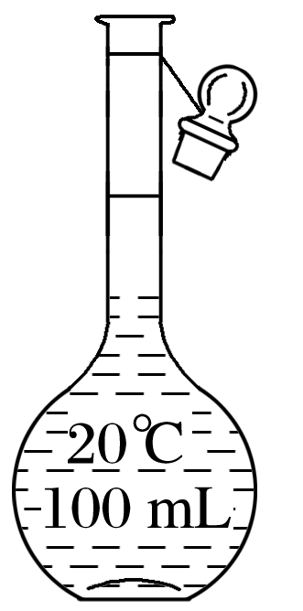

2.注意事项

(1)容量瓶：只有一个刻度线，只能配制瓶上规定容积的溶液，若配制480 mL溶液应用500 mL容量瓶。

(2)写所用仪器时，容量瓶必须注明规格。

(3)容量瓶使用之前必须查漏。

3.误差分析依据：*c*B＝＝。

4.命题角度：一是仪器的缺失与选择，二是实验误差分析。

(二)Fe(OH)2的制备

1.实验现象：白色沉淀迅速转化灰绿色，最后变成红褐色沉淀。

2.反应方程式为：Fe2＋＋2OH－===Fe(OH)2↓

4Fe(OH)2＋O2＋2H2O===4Fe(OH)3。

3.注意事项：Fe(OH)2具有较强的还原性，容易被氧化。

(1)所用亚铁盐溶液必须是新制的，NaOH溶液必须煮沸；

(2)胶头滴管须插入试管底部；

(3)往往在液面加一层油膜，如少量煤油、苯或植物油等；或用如图所示改进装置。

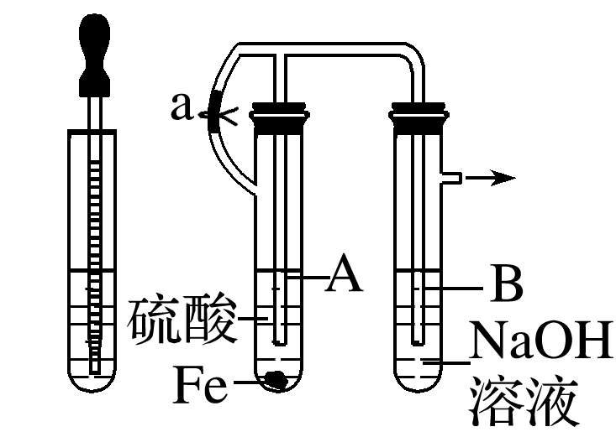

4.命题角度：制备过程中的现象、创设无氧环境。

(三)氨气的实验室制法

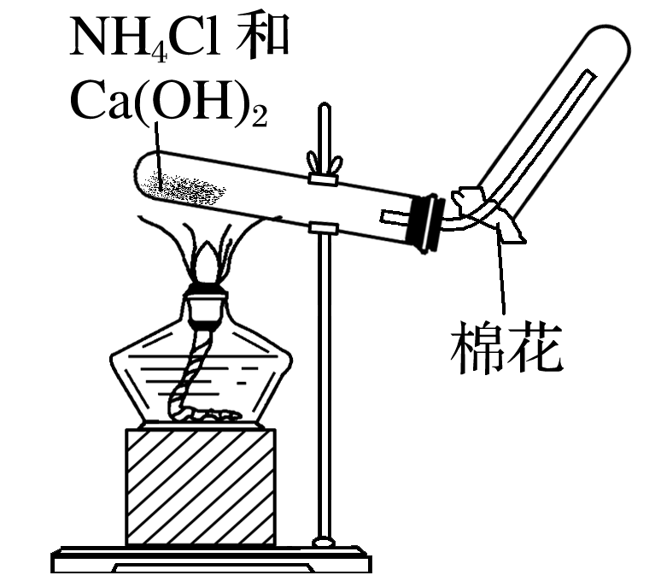

1.反应原理：2NH4Cl＋Ca(OH)2CaCl2＋2NH3↑＋2H2O。

2.气体制备流程：原理——发生装置——除杂干燥——收集——验满——尾气处理。

3.注意事项

(1)制备装置中试管口要低于试管底、收集装置中导管应插入试管底部。

(2)浓氨水(或浓铵盐溶液)滴到生石灰或烧碱中制氨气，或浓氨水直接加热也可制氨气。

(3)不能使用NH4Cl和NH4HCO3制备。

4.命题角度：物质制备原理、发生装置、除杂干燥、收集、尾气处理等，并以此基础进行性质探究实验。

(四)喷泉实验

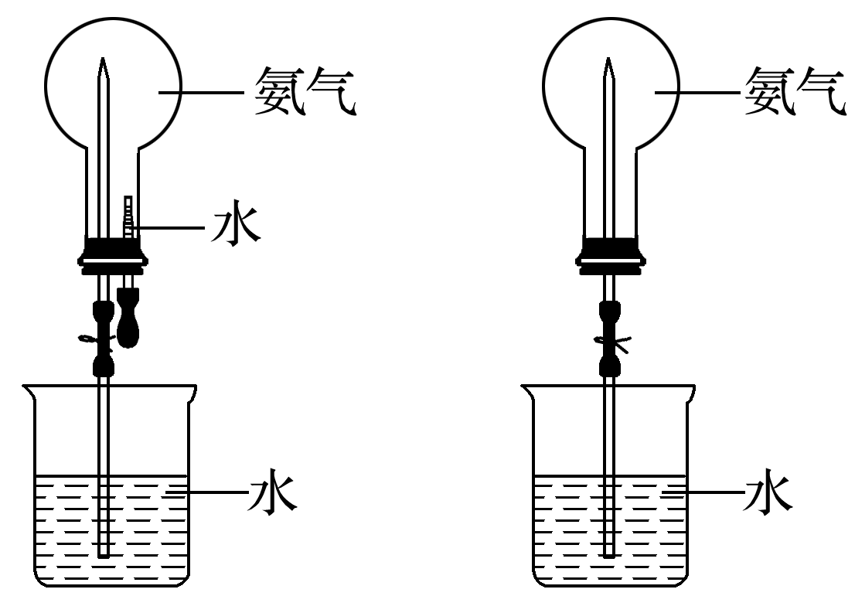

1.实验原理：(1)氨气极易溶于水；(2)利用压强变化。

2.注意事项：(1)氨气应充满；(2)烧瓶应干燥；(3)装置不得漏气。

3.实验拓展：(1)NH3、HCl、HBr、HI、SO2等气体均能溶于水形成喷泉；

(2)CO2、H2S、Cl2等与水不能形成喷泉，但与NaOH溶液可形成喷泉。

4.命题角度：(1)原理、实验操作。(2)溶质物质的量浓度计算。

(五)铜与浓硫酸反应的实验

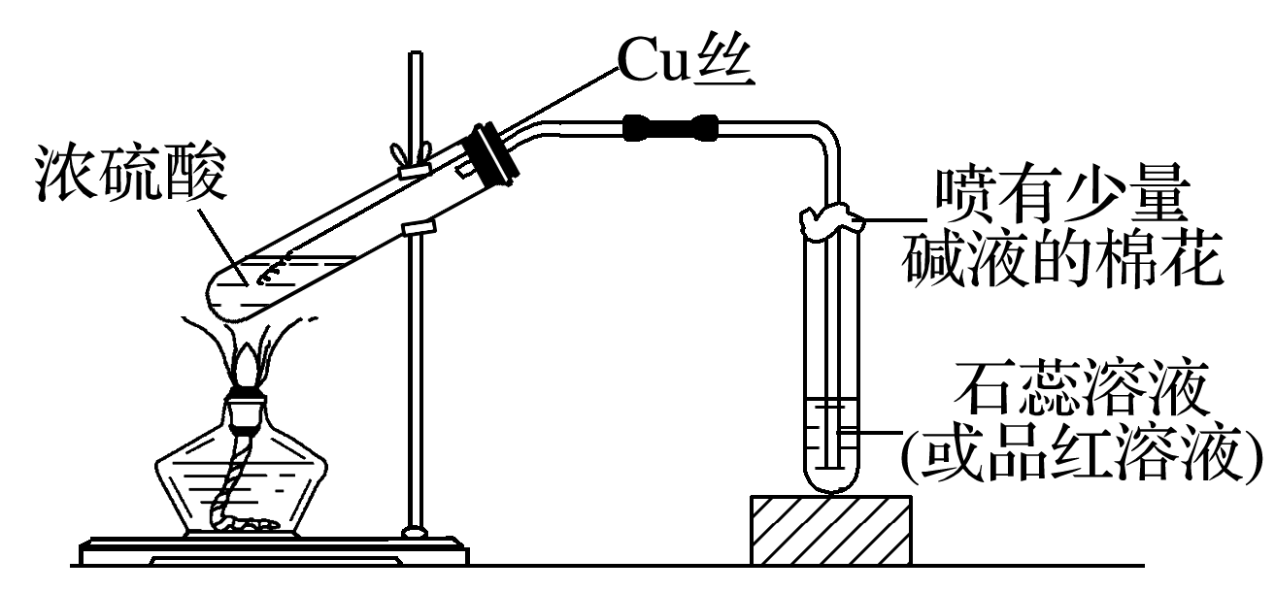

1.实验原理：Cu＋2H2SO4(浓)CuSO4＋SO2↑＋2H2O。

2.现象：加热之后，试管中的紫色石蕊溶液变红(或试管中的品红溶液褪色)；将反应后的溶液倒入盛有水的烧杯中，溶液由黑色变成蓝色。

3.原因解释：变黑的物质为被浓硫酸氧化生成的CuO，CuO与冲稀的硫酸反应生成了CuSO4溶液。

4.命题角度：“绿色化学”及尾气处理、SO2的性质及以此基础进行性质探究实验。

(六)铝热反应

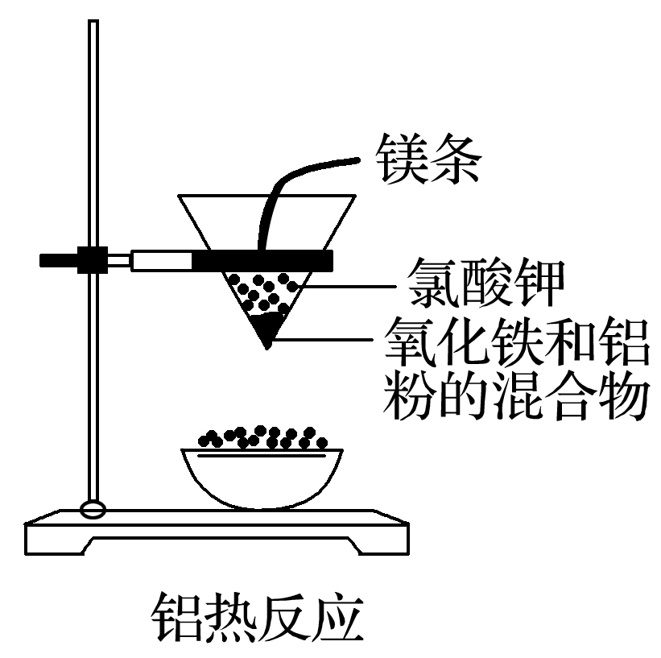

1.药品：氧化铁、铝粉、氯酸钾固体、镁条。

2.原理：Fe2O3＋2Al2Fe＋Al2O3。

3.注意事项：(1)蒸发皿要垫适量的细沙：一是防止蒸发皿炸裂，二是防止熔融的液体溅出伤人。(2)铝粉与FeO、Fe2O3、CuO、Cu2O、MnO2、Cr2O3等发生铝热反应。

(七)酸碱中和滴定实验(以一元酸与一元碱中和滴定为例)

1.原理：*c*酸·*V*酸＝*c*碱·*V*碱。

2.主要仪器：酸式或碱式滴定管、锥形瓶、烧杯、铁架台、滴定管夹。

3.主要试剂：待测液、标准液、指示剂(酚酞、甲基橙)。

4.关键点：①准确测量体积；②准确判断滴定终点。

5.操作步骤：①查漏、洗涤、润洗 ；②装液、赶气泡、调液面、注液(放入锥形瓶中)；③滴定：眼睛注视锥形瓶中溶液颜色的变化，当滴到最后一滴，溶液颜色发生明显变化且半分钟内不变色即为滴定终点。

6.注意事项

(1)酸式滴定管和碱式滴定管的使用：①0刻度在滴定管的上端，注入液体后，仰视读数数值偏大；②使用滴定管时的第一步是查漏；③滴定读数时，记录到小数点后两位；④酸、碱式滴定管不能混用，如酸、具有氧化性的物质一定用酸式滴定管盛装；⑤滴定管必须用待装液润洗，锥形瓶不能润洗。

(2)滴定时一般用酚酞、甲基橙作指示剂，不用紫色石蕊溶液，指示剂用2～3滴。

(3)数据处理：求算2～3次实验的标准液体积的平均值，然后求浓度。

7.命题角度：滴定管的使用、误差分析依据*c*测＝*V*标，*V*标偏大，*c*测偏大、利用滴定原理进行相关计算。

(八)铜的精炼

1.电解法精炼铜的原理：

阳极(粗铜)：Cu－2e－===Cu2＋；

阴极(纯铜)：Cu2＋＋2e－===Cu。

2.电极和电解质溶液变化：粗铜中含有Zn、Ni、Fe、Ag、Au等多种杂质，位于金属活动性顺序表铜以前的金属杂质，如Zn、Ni、Fe等也会同时失去电子，位于金属活动性顺序表铜之后的银、金等杂质形成“阳极泥”，电解质溶液中Cu2＋逐渐变小。

3.命题角度：精炼原理应用及溶液中离子浓度的变化。

(九)氯碱工业

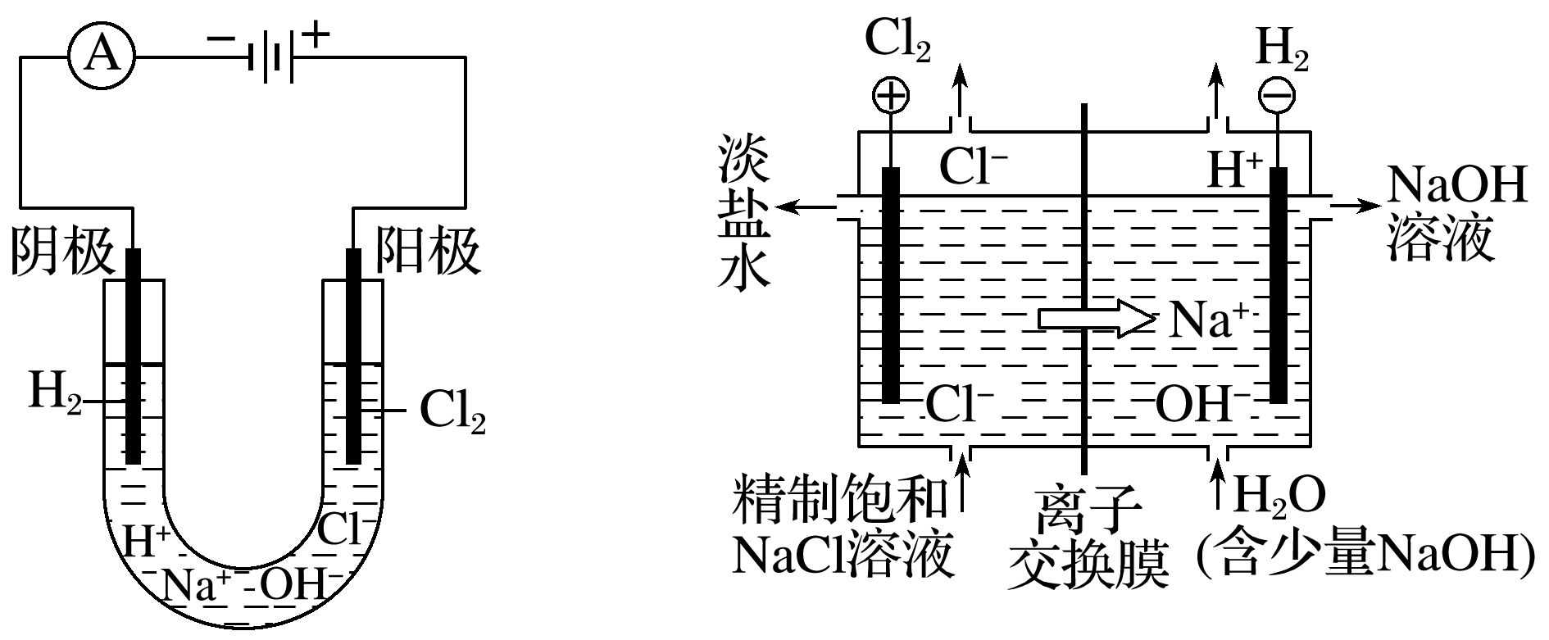

1.实验原理：电解饱和的食盐水的化学方程式：

2NaCl＋2H2O2NaOH＋H2↑＋Cl2↑；

电解的离子方程式：

2Cl－＋2H2O2OH－＋H2↑＋Cl2↑。

2.电极产物判断：阴极产物H2和NaOH，若在阴极区附近滴几滴酚酞溶液，可发现阴极区附近溶液变红；阳极产物是氯气，将湿润的淀粉­KI试纸放在阳极附近，试纸变蓝。

3.命题角度：(1)两极上析出产物的判断、产物的性质及相关电解原理。

(2)离子交换膜的原理和使用。

(十)石油的分馏

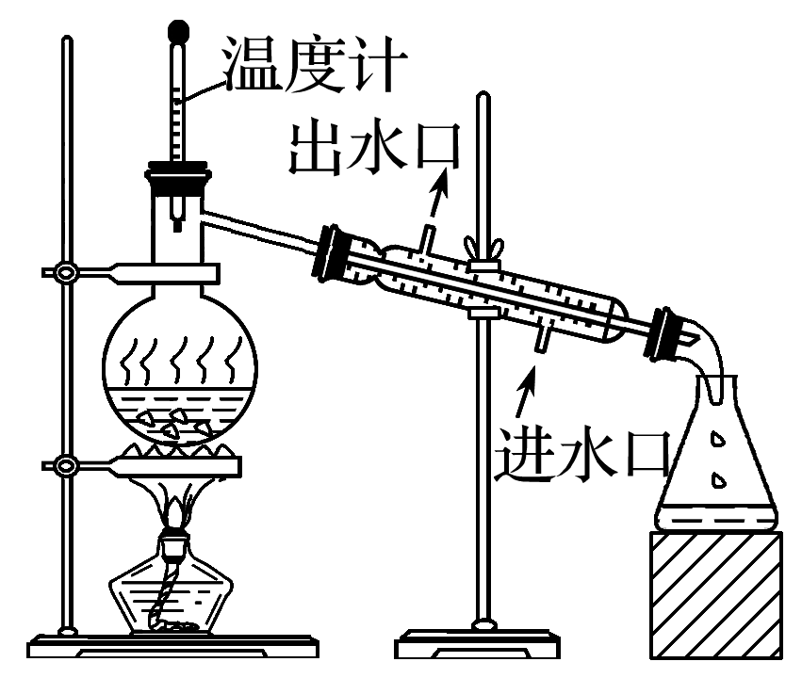

1.原理：利用加热将溶液中不同沸点的组分分离。

仪器：蒸馏烧瓶，酒精灯，冷凝管，锥形瓶，铁架台，温度计，牛角管。

2.注意事项：(1)蒸馏烧瓶保持干燥，加热需垫石棉网。

(2)在蒸馏烧瓶中放少量碎瓷片，防止液体暴沸。

(3)蒸馏烧瓶中所盛放液体占总体积的～，最多不超过。

(4)温度计水银球应与蒸馏烧瓶支管口相平。

(5)冷凝管中冷却水从下口进，从上口出。

(6)加热温度不能超过混合物中沸点最高物质的沸点。

3.命题角度：(1)温度计水银球位置、冷凝管中冷却水方向。(2)蒸馏原理应用。

(十一)乙酸乙酯的制备

1.原理：CH3COOH＋CH3CH2OHCH3COOCH2CH3＋H2O；

副反应：C2H5—OH＋HO—C2H5C2H5—O—C2H5＋H2O

C＋2H2SO4(浓)CO2↑＋2SO2↑＋2H2O。

2.注意事项：(1)先加乙醇，再加浓硫酸和乙酸的混合液(浓硫酸不能最先加入)；(2)低温加热小心均匀的进行，以防乙酸、乙醇的大量挥发和液体剧烈沸腾；(3)导气管末端不要插入饱和Na2CO3液体中，以防液体倒吸。浓硫酸的作用是催化剂、吸水剂。

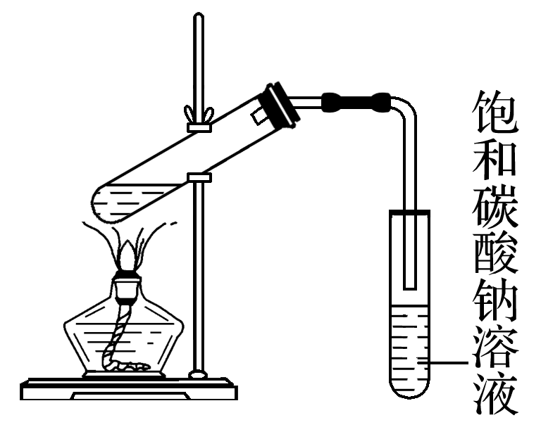

3.用饱和Na2CO3溶液吸收主要优点：

(1)吸收乙酸，便于闻出(到)乙酸乙酯的香味。

(2)溶解乙醇。

(3)降低乙酸乙酯的溶解度，分层，观察乙酸乙酯。

4.命题角度：加入药品顺序、导管位置、饱和Na2CO3溶液的作用、运用化学平衡提高乙酸乙酯转化率的措施。

## 九、背会不失分的化学实验问题(规范解答50条)

(一)有关实验操作的问题

1.检验离子是否已经沉淀完全的方法

规范解答　将反应混合液静置，在上层清液中继续滴加沉淀剂××，若不再产生沉淀，则××离子已经沉淀完全，若产生沉淀，则××离子未完全沉淀。

2.过滤时洗涤沉淀的方法

规范解答　向过滤器中加蒸馏水至没过沉淀，待水自然流下后，重复操作2～3次。

3.检验沉淀是否洗涤干净的方法

规范解答　以FeCl3溶液与NaOH溶液制得Fe(OH)3沉淀后过滤为例：取最后一次的洗涤液少许置于试管中，加入用硝酸酸化的硝酸银溶液，若有白色沉淀生成，则沉淀未洗涤干净，若无白色沉淀生成，则沉淀已经洗涤干净。

注意　要选择一种溶液中浓度较大的、比较容易检验的离子检验，不能检验沉淀本身具有的离子。

4.配制一定物质的量浓度的溶液时定容的操作方法

规范解答　向容量瓶中加水至离刻度线1～2 cm处，改用胶头滴管滴加，眼睛平视刻度线，滴加水至凹液面的最低点与刻度线相切。

5.读取量气装置中的气体体积的方法

规范解答　待装置冷却至室温后，先上下移动量筒(或量气管有刻度的一侧)使量筒内外(或量气管的两侧)液面相平，然后使视线与凹液面的最低点相平读取数据。

6.用pH试纸测定溶液的pH的方法

规范解答　取一小片pH试纸放在洁净干燥的玻璃片或表面皿上，用干燥洁净的玻璃棒蘸取待测液点在试纸的中部，待pH试纸显色后与标准比色卡比色。

7.酸碱中和滴定判断滴定终点的方法

规范解答　当滴入最后一滴××溶液时，锥形瓶中的溶液由××色变为××色，且半分钟内不再恢复原色，说明已经达到滴定终点。

8.分液的操作方法

规范解答　将萃取后的分液漏斗放在铁架台的铁圈上静置，待液体分层后打开分液漏斗上口的玻璃塞(或将玻璃塞上的凹槽与分液漏斗上的小孔重合)，使漏斗内外空气相通，小心地旋转分液漏斗的活塞，使下层液体沿烧杯内壁流入烧杯中，待下层液体流出后及时关闭活塞，将上层液体从分液漏斗的上口倒出。

9.实验室用烧瓶漏斗式气体发生装置制备气体时，向圆底烧瓶中滴加液体的操作方法

规范解答　打开分液漏斗上口的玻璃塞(或将玻璃塞上的凹槽与分液漏斗上的小孔重合)，旋转分液漏斗的活塞缓慢滴加液体。

10.引发铝热反应的操作方法

规范解答　在铝粉与氧化铁的混合物上加少量的氯酸钾，并插入一根镁条，用燃着的木条引燃镁条。

11.结晶的操作方法

(1)用FeCl3溶液制取FeCl3·6H2O晶体的操作方法

规范解答　向FeCl3溶液中加入过量的浓盐酸置于蒸发皿中，蒸发浓缩，冷却结晶，过滤，洗涤，干燥。

(2)蒸发结晶的操作方法

规范解答　以蒸发NaCl溶液得到氯化钠晶体为例：将氯化钠溶液置于蒸发皿中，溶液体积不能超过蒸发皿体积的，用酒精灯加热，边加热边用玻璃棒搅拌溶液，当蒸发皿中出现大量晶体时停止加热。

注意　若是纯净的氯化钠溶液可以利用余热蒸干得到氯化钠晶体；若是氯化钠溶液中含有硝酸钾等杂质，则要趁热过滤得到氯化钠晶体。

12.检验如图所示的装置气密性的操作方法

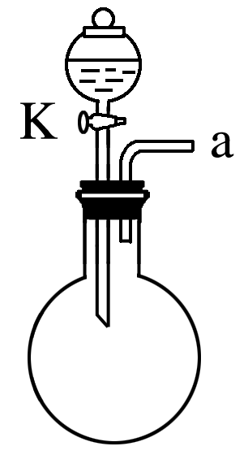

(1)空气热胀冷缩法

规范解答　关闭分液漏斗的活塞，将导管口a处用橡皮管连接一段导管放入烧杯中的水中，双手握住圆底烧瓶(或用酒精灯微热)，若有气泡从导管口逸出，放开手后(或移开酒精灯后)，有少量水进入导管形成一段稳定的水柱，说明装置气密性良好。

(2)液面差法

规范解答　将导管口a处连接一段橡皮管并用止水夹夹紧，打开分液漏斗的活塞，从分液漏斗口注水至漏斗中的水与容器中的水形成液面差，静置观察，一段时间后若液面差保持不变，表明装置气密性良好。

注意　若要检验整个一套连续的实验装置的气密性时，只能用空气热胀冷缩法，而且必须用酒精灯加热圆底烧瓶。

13.配制FeCl3溶液时溶解的操作方法

规范解答　将称量好的氯化铁晶体置于烧杯中，加入过量的浓盐酸，用玻璃棒搅拌，再加入适量蒸馏水加以稀释。

14.加热灼烧固体使固体失去结晶水或分解完全的操作方法

规范解答　将固体放在坩埚中充分灼烧，然后放在干燥器中冷却、称量，再加热、冷却、称量直至两次称量的质量差不超过0.1 g。

注意　实验中最少称量4次。

(二)有关物质检验的问题

15.检验某溶液中是否含有SO的操作方法

规范解答　取待测液少许置于试管中，先加过量稀盐酸无明显现象(若有沉淀则静置后取上层清液继续实验)；再加入氯化钡溶液，若产生白色沉淀则证明溶液里含有SO，反之则证明溶液里不含SO。

16.检验某溶液中是否含有Cl－的操作方法

规范解答　取待测液少许置于试管中，先加硝酸银溶液产生白色沉淀，再滴加稀硝酸，若产生的白色沉淀不溶解，则证明溶液里含有Cl－，反之则证明溶液里不含Cl－。

17.检验某溶液中是否含有NH的操作方法

规范解答　取待测液少许置于试管中，加入过量的浓氢氧化钠溶液，加热，用湿润的红色石蕊试纸检验产生的气体，若试纸变蓝，则证明溶液里含有NH，反之则溶液里不含NH。

18.检验某溶液中是否含有Fe3＋的操作方法

规范解答　取待测液少许置于试管中，滴入几滴硫氰化钾溶液，若溶液变红，则证明溶液里含有Fe3＋，反之则证明溶液里不含Fe3＋(若溶液里只含有Fe3＋也可滴加氢氧化钠溶液观察沉淀的颜色)。

19.检验某溶液中是否含有Fe2＋的操作方法

规范解答　取待测液少许置于试管中，先滴加几滴硫氰化钾溶液无明显现象；再滴加新制的氯水(或通入氯气)，若溶液变红则证明溶液里含有Fe2＋，反之则证明溶液里不含Fe2＋。

20.检验含有Fe3＋的溶液中含有Fe2＋的操作方法

规范解答　取少许待测液置于试管中，滴加少许酸性高锰酸钾溶液，紫色褪去，说明含有Fe2＋。

21.检验某含有大量SO的溶液中是否含有Cl－的操作方法

规范解答　取待测液少许置于试管中，先加过量的硝酸钡溶液，充分振荡后静置，在上层清液中滴加少许硝酸酸化的硝酸银溶液，若产生白色沉淀，则证明溶液里含有Cl－，反之则证明溶液里不含Cl－。

22.检验二氧化硫气体的操作方法

规范解答　将气体通入品红溶液中，若品红溶液褪色，加热褪色后的溶液红色复现，说明气体是二氧化硫。

23.检验溶液中含有SO的实验方法

规范解答　取待测液少许置于试管中，先加过量的氯化钡溶液，若有白色沉淀生成，充分过滤，取沉淀少许置于试管中，加入足量的稀盐酸，将产生的气体通入品红溶液，品红溶液褪色，加热褪色后的溶液红色复现，则证明原溶液中含有SO。

注意　要排除HSO的干扰。

24.检验NH4Cl固体中是否含有Na2SO4的操作方法

规范解答　取少许固体试样置于试管中，充分加热，若试管中无固体物质残留，说明氯化铵固体中不含硫酸钠，反之则含有硫酸钠。

25.检验溶液中是否含有钾离子的操作方法

规范解答　用一根洁净的铂丝蘸取少许溶液，在酒精灯的火焰上灼烧，透过蓝色钴玻璃观察火焰颜色，若火焰呈紫色，则证明溶液中含有钾离子，反之则不含钾离子。

26.检验某纳米碳酸钙是否为纳米级颗粒的操作方法

规范解答　取少量碳酸钙试样置于试管中，加水充分搅拌后，用一束可见光照射，在入射光侧面观察，若有丁达尔效应，说明碳酸钙颗粒为纳米级颗粒，反之则不是纳米级颗粒。

27.检验碳与浓硫酸反应的产物的方法

规范解答　气流通过试剂的先后顺序以及作用分别是

无水硫酸铜→品红溶液→酸性KMnO4溶液或溴水→

检验H2O　 检验SO2　　　　除去SO2

品红溶液　　→　澄清石灰水

检验SO2已经除尽　　检验CO2

28.检验淀粉水解(催化剂是稀硫酸)的产物是葡萄糖的方法

规范解答　取少许水解液置于试管中，加NaOH溶液使溶液呈碱性，再加入新制的氢氧化铜悬浊液(或银氨溶液)，加热(或水浴加热)，若产生红色沉淀(或产生光亮的银镜)，则证明水解产物中有葡萄糖。

29.检验溴乙烷中含有溴元素的方法

规范解答　取少许试样置于试管中，加NaOH溶液加热，冷却后加入稀硝酸使溶液呈酸性，再加入几滴硝酸银溶液，若产生浅黄色沉淀，则证明溴乙烷中含有溴元素。

30.证明碳酸钠溶液中存在水解平衡的实验方法

规范解答　取少许碳酸钠溶液置于试管中，滴加几滴酚酞溶液，溶液呈红色，再向红色溶液中滴加BaCl2溶液至过量，产生白色沉淀，溶液的红色逐渐消失，则证明碳酸钠溶液的碱性为碳酸根水解所致，即溶液中存在水解平衡。

31.证明亚硫酸钠已经被氧化的实验方法

规范解答　取少许亚硫酸钠试样置于试管中，加适量蒸馏水溶解，向其中加入过量的稀盐酸至不再产生气体，再向其中滴加几滴BaCl2溶液，若产生白色沉淀，则亚硫酸钠已经被氧化。

注意　不能用稀硝酸或硝酸钡溶液，防止将亚硫酸根离子氧化。

32.实验室证明一氧化碳能还原氧化铜并检验产物二氧化碳的实验设计

规范解答　CO气体依次通过的实验装置以及各装置的作用如下：

硬质玻璃管(盛CuO、加热)→澄清石灰水→NaOH溶液

　 主反应装置　　　　　检验CO2　　除去CO2

→燃着的酒精灯

消除CO的污染

注意　(1)点燃酒精灯之前一定要检验CO的纯度。

(2)先通一氧化碳驱除装置中的空气后再点燃主反应装置的酒精灯。

(3)停止加热硬质玻璃管后要继续通入CO直至玻璃管冷却。

(4)NaOH溶液的作用是除去气体中的二氧化碳便于尾气燃烧。

(5)实验现象：硬质玻璃管中的黑色粉末变为红色固体，澄清石灰水变浑浊。

33.实验室进行乙二酸分解产物(H2O、CO2、CO)的检验的实验设计

已知信息：(1)乙二酸的熔、沸点较低，在酒精灯加热的条件下容易汽化；(2)草酸钙是难溶于水的白色沉淀。

规范解答　各实验装置以及各装置的作用如下：

硬质玻璃管(给草酸晶体加热)→无水硫酸铜→

主反应装置　　　　 　检验H2O

冰水冷凝装置→澄清石灰水→NaOH溶液

除去草酸蒸气　 检验CO2　　除去CO2

→浓硫酸　→　灼热氧化铜　→　澄清石灰水　→

除去水蒸气　　　检验CO　　检验新生成的CO2

NaOH溶液 → 燃着的酒精灯

除去CO2　 消除CO的污染

注意　(1)草酸蒸气对二氧化碳的检验产生干扰，要事先除去草酸蒸气。

(2)大量二氧化碳的存在不利于一氧化碳的燃烧，要事先除去二氧化碳。

(3)也可以用碱石灰一次性除去二氧化碳和水蒸气。

(4)要有尾气处理装置，常用燃着的酒精灯消除CO对空气的污染。

34.探究向含有酚酞的氢氧化钠溶液中滴加氯水后红色褪去的原因的实验设计

褪色原因：(1)氯水中的成分与NaOH反应消耗了NaOH，使溶液的碱性减弱所致。

(2)氯水中的次氯酸发挥了漂白作用所致。

规范解答　向褪色后的溶液中滴加氢氧化钠溶液，若溶液变红色则(1)正确，若溶液不变红则(2)正确。

注意　实验的关键是检验酚酞是否还存在。

(三)有关现象或原理的解释、试剂或操作的作用等问题

35.明矾净水的原理

规范解答　明矾溶于水电离出的Al3＋发生水解反应：Al3＋＋3H2OAl(OH)3(胶体)＋3H＋，氢氧化铝胶体具有较强的吸附能力，能够吸附水中悬浮的杂质使水澄清。

36.高铁酸钠既能用作净水剂又能对水进行消毒、杀菌的原理

规范解答　Na2FeO4中的铁元素呈＋6价，具有很强的氧化性，能对水进行杀菌、消毒，其还原产物Fe3＋发生水解反应：Fe3＋＋3H2OFe(OH)3(胶体)＋3H＋，氢氧化铁胶体具有较强的吸附能力，能够吸附水中悬浮的杂质使水澄清。

37.碳酸铵溶液显碱性的原因

规范解答　碳酸铵溶于水能发生水解，NH＋H2ONH3·H2O＋H＋，CO＋H2OHCO＋OH－，CO 的水解程度大于NH的水解程度，故溶液显碱性。

38.碳酸氢钠溶液显碱性的原因

规范解答　碳酸氢钠溶于水后，HCOH＋＋CO，HCO＋H2OH2CO3＋OH－，HCO 的水解程度大于其电离程度，故溶液显碱性。

39.蒸干灼烧FeCl3溶液得到Fe2O3的原理

规范解答　在FeCl3溶液中存在水解平衡：FeCl3＋3H2OFe(OH)3＋3HCl，在蒸发过程中，由于氯化氢大量挥发导致水解平衡向右移动，蒸干溶液时得到Fe(OH)3，灼烧时发生反应2Fe(OH)3Fe2O3＋3H2O，最后得到Fe2O3。

40.用酸性过氧化氢溶液溶解铜片的实验中，铜片溶解的速率随着温度的升高先加快后减慢的原因

规范解答　温度升高能够加快反应Cu＋2H＋＋H2O2===Cu2＋＋2H2O的反应速率，故铜的溶解速率加快，当温度升高到一定程度后，H2O2的分解速率加快，此时H2O2浓度的下降对反应速率的影响超过了温度对反应速率的影响，故铜的溶解速率减慢。

41.适当升温氮气和氢气合成氨的速率加快，但是温度过高反应速率反而下降的原因

规范解答　温度升高能够加快合成氨反应的反应速率，但温度过高会使催化剂失去活性，反应速率反而降低。

42.用惰性电极电解饱和食盐水时，阴极附近溶液呈碱性的原因

规范解答　在阴极发生反应：2H＋＋2e－===H2↑，由于氢离子不断放电，破坏了水的电离平衡，促进了水的电离，导致溶液中的*c*(OH－)>*c*(H＋)，使溶液显碱性。

43.在氯碱工业中，电解饱和食盐水时常用盐酸控制阳极区溶液的pH在2～3的原因

规范解答　阳极产生的氯气与水发生反应：Cl2＋H2OHCl＋HClO，增大溶液中盐酸的浓度能够使平衡逆向移动，减少氯气在水中的溶解，有利于氯气的逸出。

注意　用平衡移动原理解释相关问题的四个步骤：(1)列平衡；(2)写改变的条件；(3)说平衡移向；(4)说平衡移动的结果。

44.在燃料电池中，常在电极表面镀上铂粉的原因

规范解答　增大电极单位面积吸收气体的分子数，加快电极反应速率。

45.在化工生产流程图题中常考的三个问题

(1)将矿石粉碎的原因：增大矿石与其他物质(××溶液或××气体)的接触面积，加快反应速率(或提高浸出率)。

(2)用热碳酸钠溶液洗涤废铁屑等原料的原因：用碳酸钠溶液水解显碱性的特点清除废铁屑表面的油污。

(3)用过量盐酸溶解废铁屑的原因：盐酸除了与废铁屑反应外还有抑制Fe2＋水解，防止生成Fe(OH)2沉淀的作用。

46.在尾气吸收装置中试剂的作用

规范解答　吸收尾气中××气体，防止污染空气。

47.在定量实验或者制备实验中装置最后连接的干燥管的作用

规范解答　防止空气中的××气体进入××装置对实验造成干扰(有时还可能同时起到吸收尾气的作用，如在有关氨气的探究实验中，最后连接的盛有浓硫酸的洗气瓶的作用就可以吸收多余的氨气，同时能防止空气中的水蒸气进入)。

48.在导管末端连接倒置漏斗、干燥管浸入水或溶液中的原因

规范解答　防倒吸(同时具有扩大吸收面积，加快吸收速率的作用)。

49.在气体的连续实验中，若有需要用盛有碱石灰的干燥管吸收CO2或H2O(g)等气体来进行定量测定的部分，常常需要在实验开始和结束时通入氮气或稀有气体等与实验无关的气体的作用

规范解答　(1)实验开始时的作用：排尽装置内的空气，防止空气中的××对实验造成干扰。

(2)实验结束时的作用：将产生的××气体全部排出被××试剂完全吸收，以减少实验误差。

50.工业接触法制硫酸时，将二氧化硫催化氧化为三氧化硫时采用常压的原因

规范解答　在常压下二氧化硫的转化率已经很高，再增大压强，二氧化硫的转化率提高不大，但是生产成本增加，得不偿失。

## 十、化学实验操作及实验方案正误辨析

(一)表格实验中的逻辑关系正误判断

|  |  |  |  |  |
| --- | --- | --- | --- | --- |
| 题号 | 实验 | 现象 | 解释与结论 | 正误 |
| 1 | 用洁净铂丝蘸取溶液进行焰色反应 | 火焰呈黄色 | 原溶液中有Na＋无K＋ | × |
| 2 | 滴加几滴稀NaOH溶液，将湿润红色石蕊试纸置于试管口 | 试纸不变蓝 | 原溶液中无NH | × |
| 3 | 用坩埚钳夹住一小块用砂纸仔细打磨过的铝箔在酒精灯上加热 | 熔化后的液态铝滴落下来 | 金属铝的熔点较低 | × |
| 4 | 硝酸银溶液中加入足量NaCl溶液，再加入KI溶液 | 先出现白色沉淀，后变为黄色沉淀 | *K*sp(AgCl)>*K*sp(AgI) | √ |
| 5 | 2 mL 2% CuSO4溶液中加4～6滴2% NaOH溶液，振荡后加入0.5 mL X溶液，加热煮沸 | 未出现红色沉淀 | X不含有醛基 | × |
| 6 | 等体积pH＝3的HA和HB两种酸分别与足量的锌反应 | 相同时间内，HA收集到氢气多 | HA是强酸 | × |
| 7 | 将铝片和镁条作为电极，插入1.0 mol·L－1的NaOH溶液中 | 电流表指针偏向镁片 | 金属铝比镁活泼 | × |
| 8 | 向1.0 mol·L－1的NaHCO3溶液中滴加2滴甲基橙 | 溶液呈黄色 | NaHCO3溶  液呈碱性 | × |
| 9 | 向NaBr溶液中加入氯水，再加入淀粉­KI溶液 | 溶液变蓝 | 氧化性：Cl2>Br2>I2 | × |
| 10 | 将浓硫酸滴到蔗糖表面 | 固体变黑膨胀 | 浓硫酸有脱水性和强氧化性 | √ |
| 11 | 配制FeCl3溶液 | 将FeCl3固体溶解于适量硫酸溶液 | H＋抑制FeCl3水解 | × |
| 12 | 常温下，相同的铝片分别投入足量的稀、浓硫酸中 | 浓硫酸中铝片先溶解完 | 反应物浓度越大，反应速率越快 | × |
| 13 | 向CuSO4溶液中通入H2S气体 | 有黑色沉淀 | CuS不溶于稀硫酸 | √ |
| 14 | 在CuSO4溶液中加入KI溶液，再加入苯，振荡 | 有白色沉淀生成，苯层呈紫色 | 白色沉淀可能为CuI | √ |
| 15 | 向硝酸亚铁溶液中滴入稀硫酸 | 无明显现象 | 硝酸亚铁与硫酸不反应 | × |
| 16 | 常温下，用pH试纸测定一定浓度的NaHCO3溶液的pH | 比对后，测得pH＝8 | HCO的水解程度小于其电离程度 | × |
| 17 | 向一定量的浓硫酸中加入过量的锌粒，微热至反应结束 | 产生气泡 | 该气体成分仅为SO2 | × |
| 18 | 将澄清石灰水滴入可能混有Na2CO3的NaHCO3溶液中 | 有白色沉淀产生 | 该溶液中一定含有Na2CO3 | × |
| 19 | 表面变黑的银器浸泡到盛有食盐水的铝制容器中，银器与铝接触 | 银器变得光亮如新 | 构成原电池，铝做负极，硫化银得电子被还原成单质银 | √ |
| 20 | 向足量的浓硝酸中加入铁片，一段时间后加入铜粉 | 有气体生成，溶液呈蓝绿色 | 浓硝酸将Fe氧化成Fe3＋，生成NO2，Cu与Fe3＋反应生成Cu2＋ | × |

(二)表格实验中实验操作与实验目的正误判断

|  |  |  |  |
| --- | --- | --- | --- |
| 题号 | 实验操作 | 实验目的 | 正误 |
| 1 | 向2 mL 1 mol·L－1 NaOH溶液中先加入3 滴1 mol·L－1 FeCl3溶液，再加入3滴1 mol·L－1 MgCl2溶液 | 证明*K*sp[Mg(OH)2]>*K*sp[Fe(OH)3] | × |
| 2 | 相同温度下，向两支盛有相同体积不同浓度H2O2溶液的试管中分别滴入适量相同浓度的CuSO4溶液和FeCl3溶液 | 探究Cu2＋、Fe3＋对H2O2分解速率的影响 | × |
| 3 | 室温下，用pH试纸分别测定浓度为0.1 mol·L－1 NaClO溶液和0.1 mol·L－1 CH3COONa溶液的pH | 比较HClO和CH3COOH的酸性强弱 | × |
| 4 | 向含有酚酞的Na2CO3溶液中加入少量BaCl2固体，溶液红色变浅 | 证明Na2CO3溶液中存在水解平衡 | √ |
| 5 | 分别测定室温下等物质的量浓度的Na2SO3与Na2CO3溶液的pH，后者较大 | 证明非金属性：S>C | × |
| 6 | 将NaOH溶液滴入某溶液中加热，放出的气体能使湿润的红色石蕊试纸变蓝 | 证明溶液中有NH | √ |
| 7 | 分别通入硝酸银溶液中，产生淡黄色沉淀的是溴蒸气 | 鉴别溴蒸气和NO2 | √ |
| 8 | 在醋酸钠溶液中滴入酚酞溶液，加热后红色加深 | 证明盐类水解是吸热反应 | √ |
| 9 | 用硫酸酸化的H2O2溶液滴入Fe(NO3)2溶液中，溶液变黄色 | 证明氧化性：H2O2比Fe3＋强 | × |
| 10 | 往黄色固体难溶物PbI2中加水，振荡，静置。取上层清液，然后加入NaI固体，产生黄色沉淀 | 证明难溶物存在沉淀溶解平衡 | √ |
| 11 | 向AgCl悬浊液中加入NaI溶液时出现黄色沉淀 | *K*sp(AgCl)<*K*sp(AgI) | × |
| 12 | 先在托盘上各放一张滤纸，然后在右盘上添加2 g砝码，左盘上添加NaOH固体 | 称取2.0 g NaOH固体 | × |
| 13 | 将FeCl3固体溶解于适量蒸馏水 | 配制FeCl3溶液 | × |
| 14 | 向沸水中逐滴加入1～2 mL FeCl3饱和溶液，搅拌并继续煮沸出现浑浊 | 制备Fe(OH)3胶体 | × |
| 15 | 测定等物质的量浓度的盐酸、硝酸的pH | 比较Cl、N的非金属强弱 | × |
| 16 | 用熔融氧化铝、CCl4做导电性实验 | 证明二者是离子化合物还是共价化合物 | √ |
| 17 | 向含有少量FeCl3的MgCl2溶液中加入足量Mg(OH)2粉末，搅拌一段时间后过滤 | 除去MgCl2溶液中少量FeCl3 | √ |
| 18 | 将CH3CH2Br与NaOH溶液共热，冷却后，取出上层水溶液，加入AgNO3溶液，观察是否产生淡黄色沉淀 | 检验CH3CH2Br中存在的溴元素 | × |

(三)表格实验中实验操作与仪器(或试剂)选择正误判断

|  |  |  |  |  |
| --- | --- | --- | --- | --- |
| 题号 | 主要仪器 | 试剂 | 实验目的 | 正误 |
| 1 | 烧杯、玻璃棒、胶头滴管 | FeCl3溶液、NaOH溶液 | 制Fe(OH)3胶体 | × |
| 2 | 圆底烧瓶、导气管、烧杯、铁架台 | 干燥的二氧化碳、蒸馏水 | 模拟喷泉实验 | × |
| 3 | 酸式滴定管、锥形瓶、铁架台(带铁夹) | 已知浓度的盐酸，待测NaOH溶液 | 测定NaOH溶液的物质的量浓度 | × |
| 4 | 酒精灯、玻璃棒、蒸发皿、三脚架 | NaCl溶液 | 蒸发溶液得到晶体 | √ |
| 5 | 分液漏斗、烧杯 | Br2和CCl4混合物、蒸馏水 | 分离Br2和CCl4混合物 | × |
| 6 | 试管、烧杯、酒精灯 | 葡萄糖溶液、蔗糖溶液、银氨溶液 | 鉴别葡萄糖和蔗糖 | √ |
| 7 | 试管、带导管的橡皮塞 | 锌粒、稀  HNO3 | 实验室制取H2 | × |
| 8 | 烧杯、酒精灯、玻璃棒、分液漏斗 |  | 分离硝酸钾和氯化钠混合物 | × |
| 9 | 500 mL容量瓶、烧杯、玻璃棒、量筒、胶头滴管 |  | 配制450 mL  2 mol·L－1氯化钠溶液 | × |
| 10 | 烧瓶、酒精灯、导管 | 软锰矿与浓盐酸 | 制取并收集干燥的氯气 | × |
| 11 | 胶头滴管、温度计、玻璃棒 |  | 探究镁、铝金属的活动性顺序 | × |
| 12 | 漏斗(带滤纸)、烧杯、玻璃棒 |  | 除去氢氧化铝胶体中的泥沙 | √ |
| 13 | 洗气瓶(两只) | 饱和Na2CO3溶液、浓硫酸 | 除去CO2中的HCl和水蒸气 | × |
| 14 | 铂丝或铁丝、蓝色钴玻璃、酒精灯 | 盐酸、待测液 | 焰色反应实验 | √ |
| 15 | 烧杯、分液漏斗、胶头滴管、铁架台 | 待提纯的AlCl3溶液、NaOH溶液 | 提纯混有MgCl2杂质的AlCl3溶液 | × |

(四)实验装置图正误判断

1.该装置可测量Cu与浓硝酸反应产生气体的体积(×)

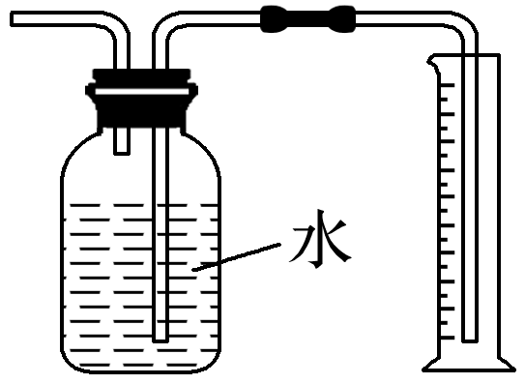

2.该装置可用于实验室制备Fe(OH)3(×)

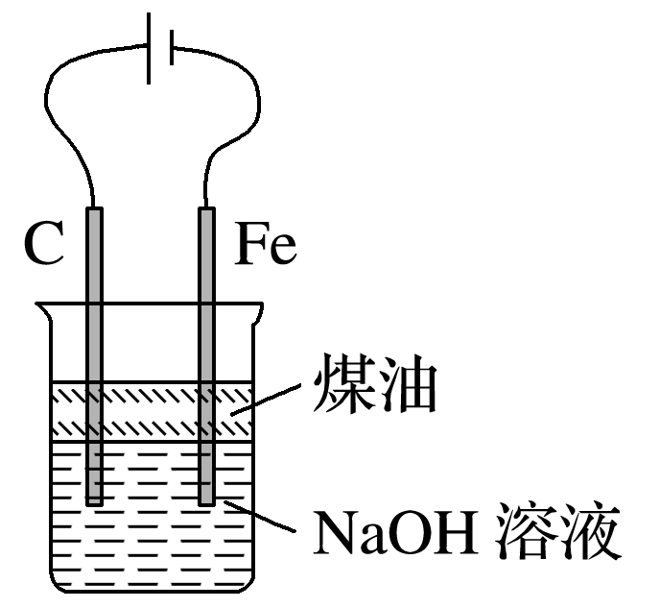

3.该装置用于制备并收集NO气体(×)

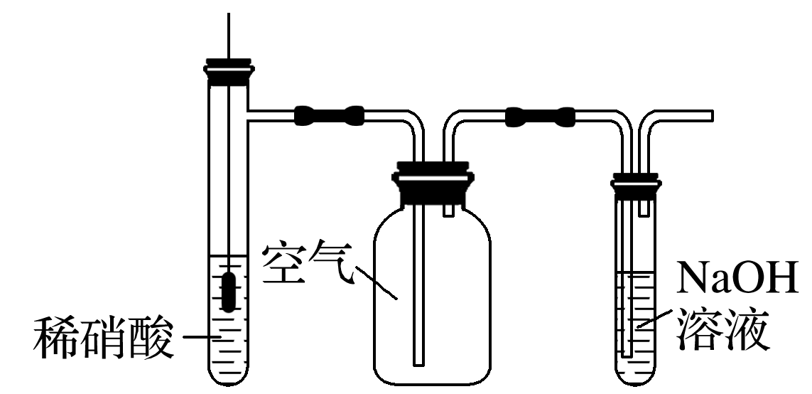

4.该装置用于除去碳酸氢钠固体中的少量碳酸钠(×)

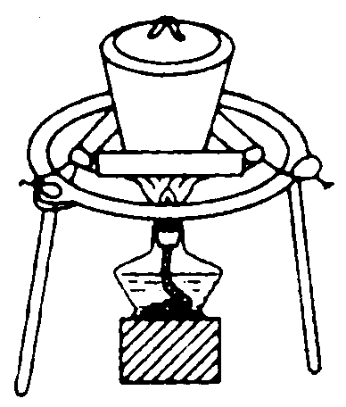

5.该装置用于Na2CO3和稀H2SO4反应制取少量的CO2气体(×)

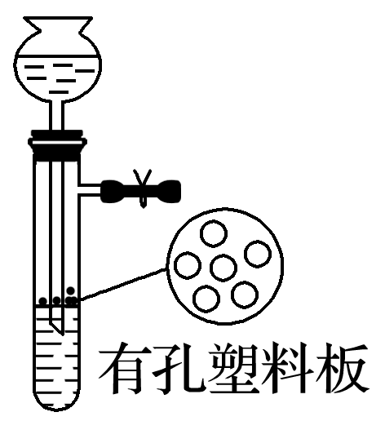

6.用该装置蒸发硫酸铜溶液制备硫酸铜晶体(×)

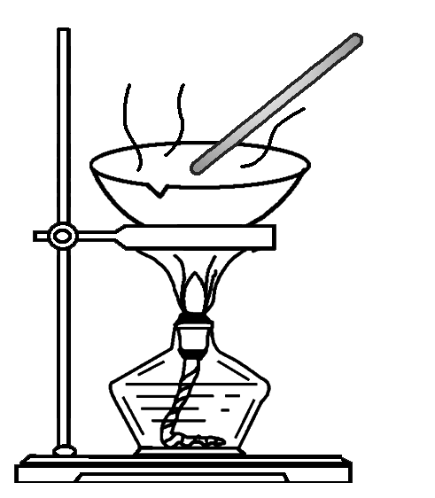

7.用该装置分离氢氧化钙固体中混有的少量氯化铵固体(×)

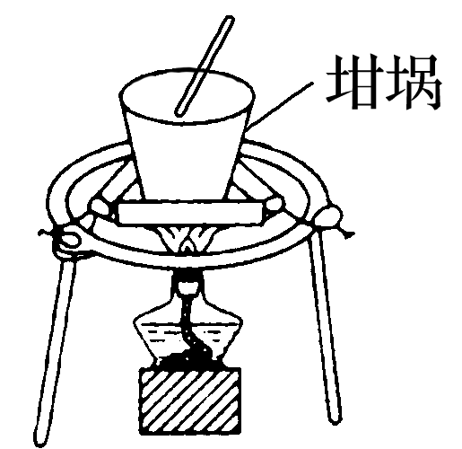

8.该装置可用于吸收NH3或HCl气体，并防止倒吸(×)

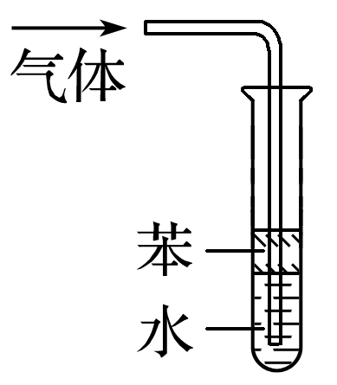

9.该装置可用于分离石油，得到汽油、煤油和柴油等各种纯净物(×)

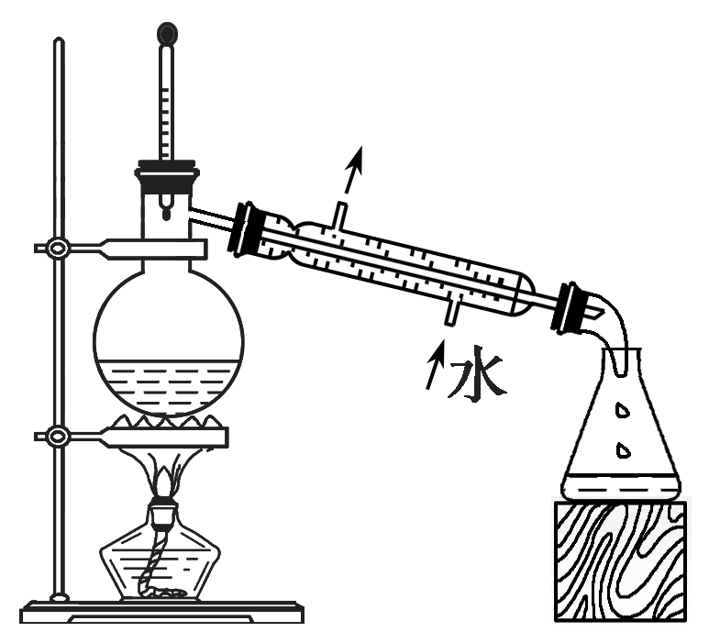

10.该装置可用于制备并收集乙酸乙酯(×)

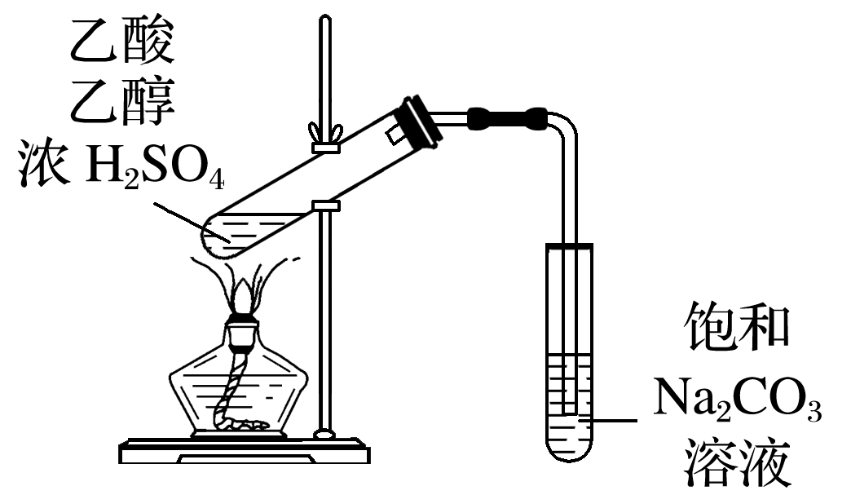

11.该装置可用于制备并收集氨气(√)

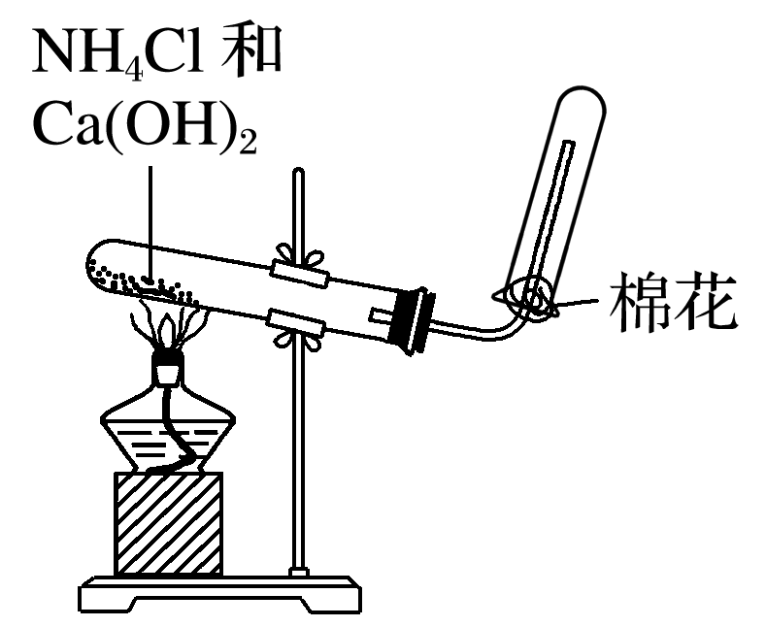

12.该装置可用于分离乙酸与乙醇(×)

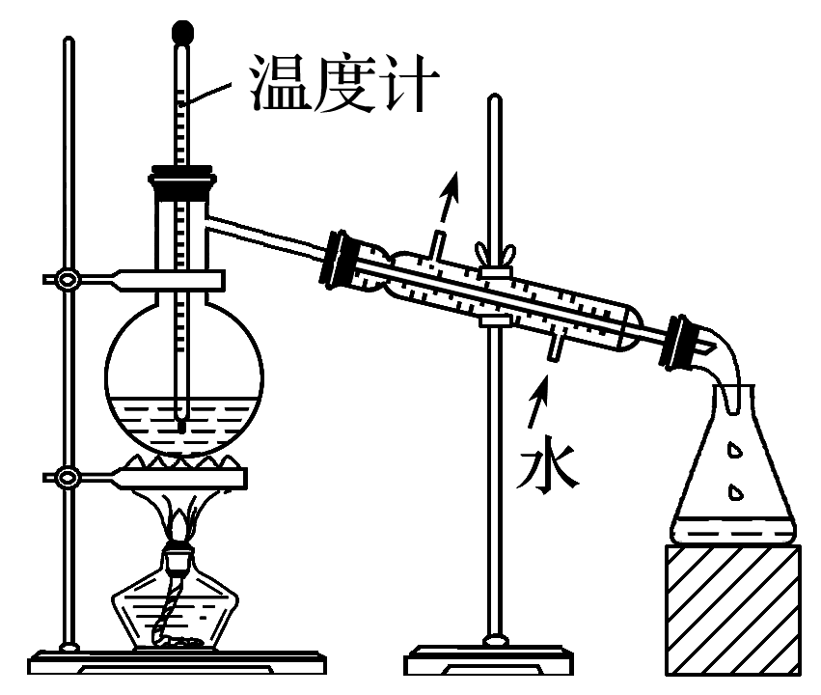

13.如图洗气瓶中的白色沉淀为BaSO3(×)

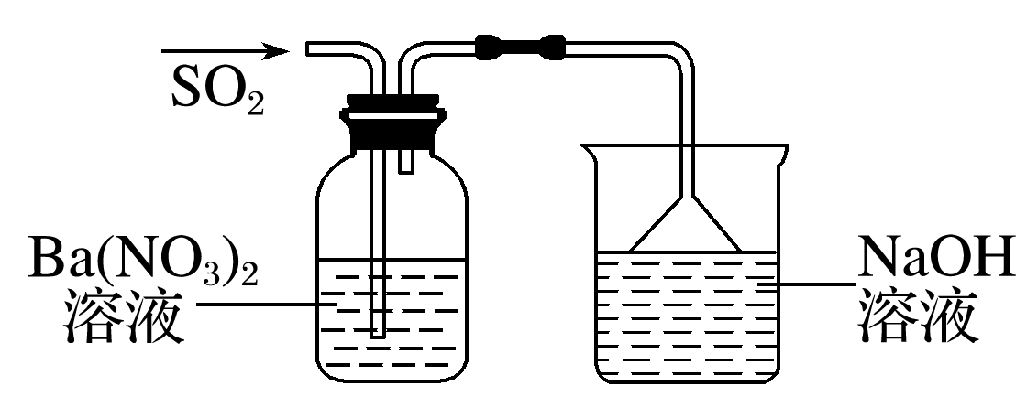

14.用图中方法不能检查此装置的气密性(×)

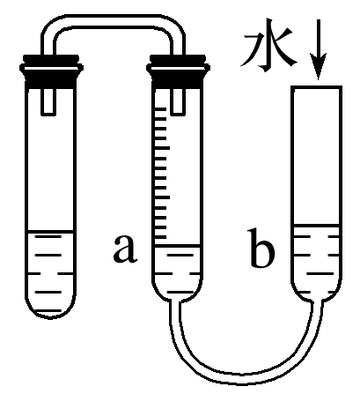

15.如图所示装置用于石灰石与稀盐酸制取CO2气体(√)

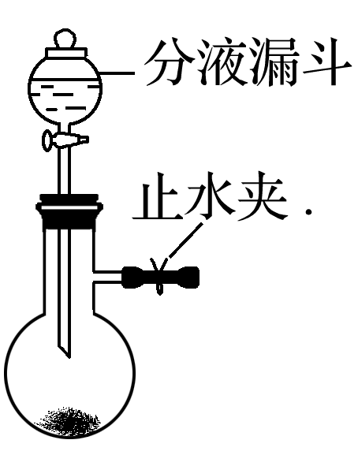

## 十一、明确规范答题的9种要求

1.化学专用名词中出现错别字(甚至白字)要参照标准扣分

纠正下列错误并自评得分，每小题2分。　　　　 评分

(1)工业上合成氨3H2＋N22NH3(　　)

(2)把乙烯通入溴水中，溴水褪色，此反应类型为加层反应(　　)

(3)在配制一定物质的量浓度溶液时，要用玻利棒搅拌、引流(　　)

(4)自然界中，硬度最大的是金钢石(　　)

(5)配制240 mL 0.1 mol·L－1的NaOH溶液用到的主要仪器是250 mL溶量瓶、量筒、玻璃棒、胶头滴管、烧杯(　　)

(6)乙醇和乙酸之间的脂化反应属于取代反应，苯和浓HNO3之间的消化反应也属于取代反应(　　)

(7)乙酸分子的管能团为酸基(　　)

(8)动物酯肪和植物油均属于酯类(　　)

(9)酚醛树酯俗称电木(　　)

(10)灼烧硫酸铜晶体用到的硅酸盐产品仪器是坩锅、酒精灯、瓷三角(　　)

(11)为了使硫酸铜晶体失水充分，在加热前，应把晶体研碎，用到的仪器是研锅和研杆(　　)

(12)电解溶融或溶化MgCl2可制得Mg和Cl2(　　)

(13)饱合溶液不一定浓，而不饱合溶液也不一定稀(　　)

(14)液态水气化需要吸收热量(　　)

(15)向CuSO4溶液中滴NaOH溶液，有兰色沉淀生成(　　)

(16)NaHCO3溶液与Al2(SO4)3溶液混合，现象是有气体溢出并有大量白色沉淀生成(　　)

(17)丙烷、丁烷、戍烷、己烷互为同系物(　　)

(18)除去NaCl中CaCO3的方法是熔解、过虑(　　)

(19)臭水中加CCl4，振荡静置后下层为澄红色(　　)

(20)汽油能卒取溴水中的Br2(　　)

老师评分　(1)1分　(2)0分　(3)0分　(4)0分　(5)0分　(6)0分　(7)0分　(8)0分　(9)0分

(10)0分　(11)0分　(12)0分　(13)0分　(14)0分　(15)0分　(16)1分　(17)0分　(18)0分　(19)0分　(20)0分

纠错　(1)催化剂　(2)加成反应　(3)玻璃棒　(4)金刚石　(5)250 mL容量瓶　(6)酯化　硝化　(7)官能团　羧基　(8)脂肪　(9)酚醛树脂　(10)坩埚　泥三角　(11)研钵　研杵　(12)熔融　熔化MgCl2　(13)饱和　不饱和　(14)汽化　(15)蓝色　(16)有气体逸出并有大量白色沉淀生成　(17)戊烷　(18)溶解　过滤　(19)溴水　橙红色　(20)萃取

2.元素符号、化学式、电子式、物理量符号书写不规范要扣分

请订正下面错误写法：

(1)mgCl ，KmnO4 ，铁元素Te ，钛元素TI ，氦元素HE 。

(2)C＋CO22Co 。

(3)硫酸铁化学式FeSO4 ，

氯化铝化学式ALCl3 ，氯化钾化学式Kcl ，氯仿化学式CCl3H 。

(4)硫化氢电子式 ，氨分子电子式 ，次氯酸电子式 ，Na2O2电子式 。

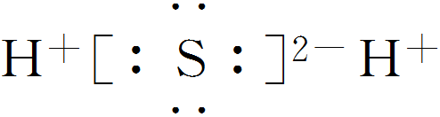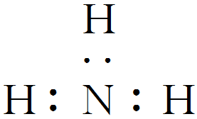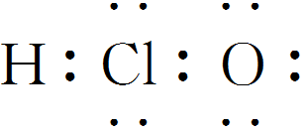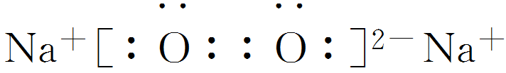

(5)钢铁吸氧腐蚀中负极电极反应：

Fe－2e===Fe2＋ 。

(6)3Fe(s)＋4H2O(g)Fe3O4(s)＋4H2(g)的平衡常数表达式*K*＝

。

(7)苯()中碳原子为sp2杂化 ，表示水分子间氧氢之间的氢键：O…H 。

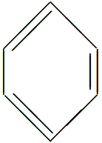

(8)δ键 ，密度p ，质量分数W ，摩尔Mol ，毫升ML ，

速率单位mol·L－1·s 。

答案　(1)MgCl2　KMnO4　Fe　Ti　He

(2)C＋CO22CO

(3)Fe2(SO4)3　AlCl3　KCl　CHCl3

(4)

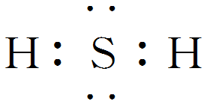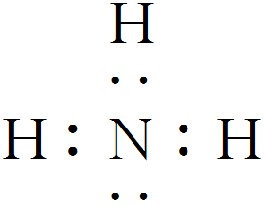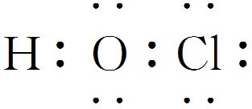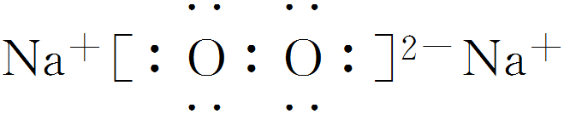

(5)Fe－2e－===Fe2＋

(6)*K*＝

(7)sp2　O—H…O

(8)σ　*ρ*　*w*　mol　mL　mol·L－1·s－1或mol/(L·s)

3.方程式的书写一定要符合要求，“答非所问”不给分

如：“化学方程式”“离子方程式”“电极方程式”“电解方程式”“水解方程式”“电离方程式”“热化学方程式”。

(1)不配平不给分。

(2)非最小公倍数不给分(电极反应式、热化学方程式除外)。

(3)“△”“↑”“↓”“→”“”“电解”“催化剂”“高温”“高压”等均应正确使用，否则扣分。

请订正下面的错误：

①在硝化细菌作用下，O2将NH氧化为NO：

2NH＋5O2===2NO＋4H2O

。

②将饱和FeCl3溶液滴入沸水中制Fe(OH)3胶体：

Fe3＋＋3H2OFe(OH)3＋3H＋

。

③Fe(NO3)2溶液中加入盐酸，使Fe2＋的水解受到抑制：Fe2＋＋2H2OFe(OH)2＋2H＋，溶液的颜色变得更绿

。

④Na2CO3溶液显碱性的原因：

CO＋H2O===HCO＋OH－

。

⑤SO2在接触室里被氧化成SO3：

2SO2＋O22SO3

。

⑥碳酸氢钠在水中电离：

NaHCO3Na＋＋H＋＋CO

。

⑦HCO的水解方程式：

HCO＋H2OH3O＋＋CO

。

⑧NaHSO4熔化时电离方程式：

NaHSO4===Na＋＋H＋＋SO

。

⑨NH4Cl固体和消石灰加热制NH3：

2NH4Cl＋Ca(OH)2CaCl2＋2NH3↑＋H2O

。

⑩铁片放入浓硫酸中：

Fe＋2H2SO4(浓)===FeSO4＋SO2↑＋2H2O

。

⑪表示CO燃烧热的热化学方程式：

CO(g)＋O2(g)===CO2(g)　Δ*H*＝－283 kJ

。

⑫碱性氢氧燃料电池正极的电极反应：

O2＋2H2O===4OH－－4e－

。

⑬铅蓄电池充电时，阳极上的电极反应：

PbO2＋4H＋＋SO＋2e－===PbSO4＋2H2O

。

⑭泡沫灭火器的反应原理：

3HCO＋Al3＋Al(OH)3＋3CO2

。

答案　①NH＋2O2NO＋H2O＋2H＋

②Fe3＋＋3H2OFe(OH)3(胶体)＋3H＋

③主要发生反应3Fe2＋＋4H＋＋NO===3Fe3＋＋NO↑＋2H2O，溶液变为黄色

④CO＋H2OHCO＋OH－

⑤2SO2＋O22SO3

⑥NaHCO3===Na＋＋HCO、HCOH＋＋CO

⑦HCO＋H2OH2CO3＋OH－

⑧NaHSO4Na＋＋HSO

⑨2NH4Cl＋Ca(OH)2CaCl2＋2NH3↑＋2H2O

⑩常温下铁片在浓硫酸中钝化，不能继续反应

⑪CO(g)＋O2(g)===CO2(g) 　Δ*H*＝－283 kJ·mol－1

⑫O2＋2H2O＋4e－===4OH－

⑬PbSO4＋2H2O－2e－===PbO2＋SO＋4H＋

⑭3HCO＋Al3＋===Al(OH)3↓＋3CO2↑

4.有机化学问题的答题规范

(1)结构式：苯环、双键、羧基、醛基等均应按教材要求规范写出；若不规范，则一律扣分，有时甚至定为0分。

(2)H(氢)、O(氧)或其他元素的原子与C(碳)或其他元素原子成键时连接位置要准确。

(3)聚合物：其结构简式一定要按照教材要求规范书写。

(4)反应条件、等号、箭头、可逆号、向上箭头、向下箭头等错一处或多处扣一半分数。

(5)有些答案要求书写中文名称，则一定用中文写出，但有些要求写化学式，则一定要用化学式写出。两者不可混淆，否则会作0分处理。

(6)元素符号的书写一定要规范，经常出现“H”与“N”连写不分的情况。

(7)有机化学式中含有C、H、O、N等多种元素时，要求C和H连写，其他元素可不按顺序。如C2H4ClBr、C2H4BrCl均可。

[自我订正]

(1)化学式、实验式、键线式、结构式、结构简式不能混用，氢勿多勿少。

①已知A是的单体，则A的化学式为CH2==CH—COOH

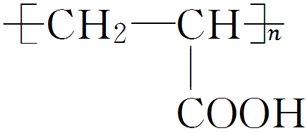

。

②1,3­丁二烯的键线式CH2==CH—CH==CH2

。

③乙酸的实验式C2H4O2 。

④葡萄糖的结构简式C6H12O6 。

⑤丙三醇的结构简式 。

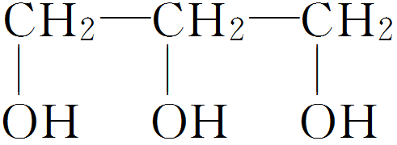

(2)官能团、取代基及原子间的连接方式要正确，官能团写在左边时应特别注意。

①乙二醛CHOCHO 。

②三硝基甲苯 。

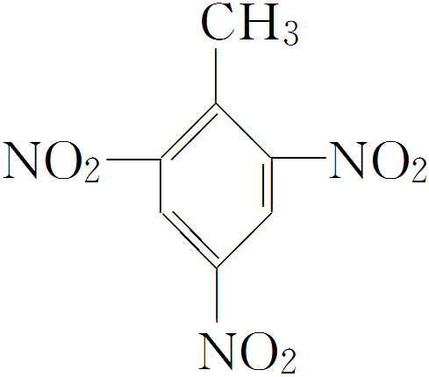

③对苯二酚 。

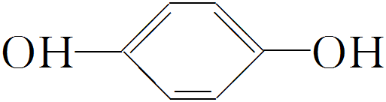

④苯磺酸 。

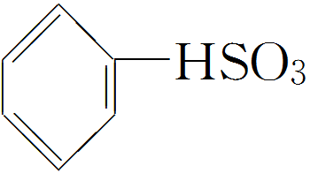

⑤甘氨酸NH2CH2COOH 。

⑥聚丙烯CH2—CH—CH3 。

(3)有机化学方程式的书写要用“―→”连接，注明反应条件，有机物要用结构简式，不要漏写无机小分子。

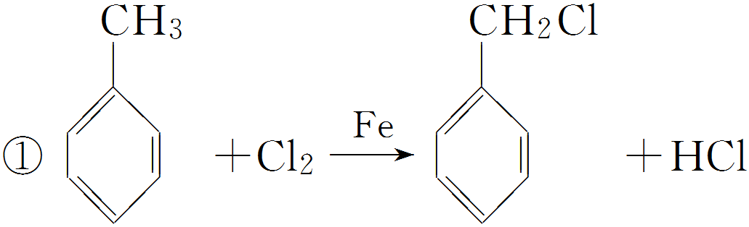

。

②CH3COOH＋C2H5OHCH3COOC2H5＋H2O

。

③C2H4＋Br2―→C2H4Br2

。

④CH3CH2OHCH2==CH2↑

。

⑤*n*CH2==CH—CH==CH2CH2—CH==CH—CH2

。

⑥*n*HO—CH2—CH2—OH＋

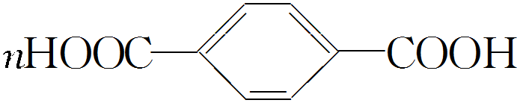

＋2*n*H2O

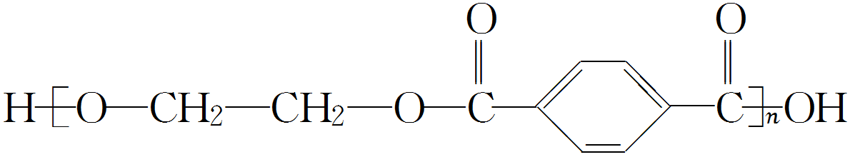

。

答案　(1)①C3H4O2　②



③CH2O

④HOCH2(CHOH)4CHO　⑤

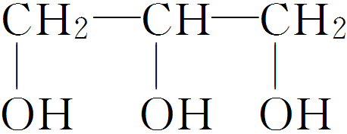

(2)①OHC—CHO　②

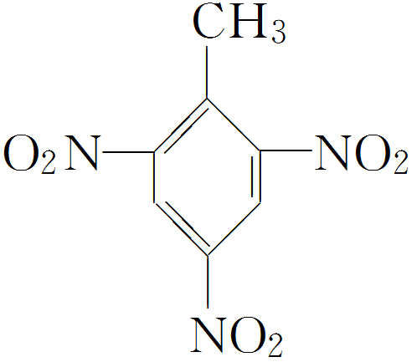

③　④

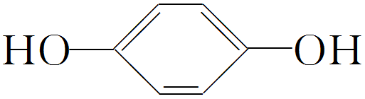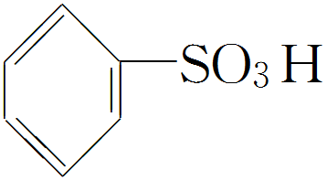

⑤H2NCH2COOH　⑥

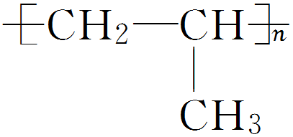

(3)①

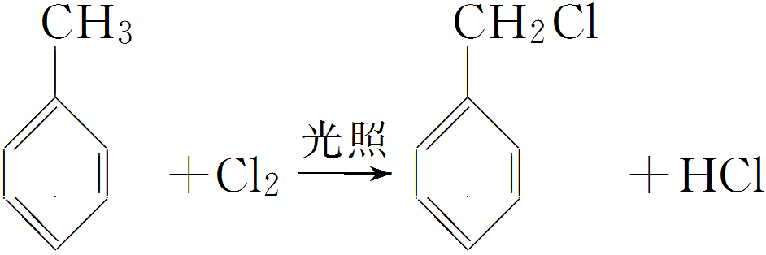

②CH3COOH＋C2H5OHCH3COOC2H5＋H2O

③CH2==CH2＋Br2―→

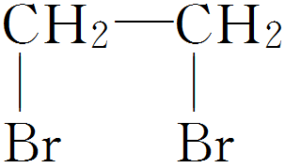

④CH3CH2OHCH2==CH2↑＋H2O

⑤*n*CH2==CH—CH==CH2

CH2—CH==CH—CH2

⑥*n*HOCH2CH2OH＋

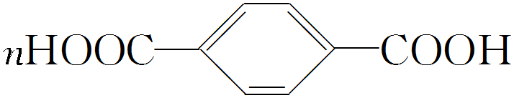

＋

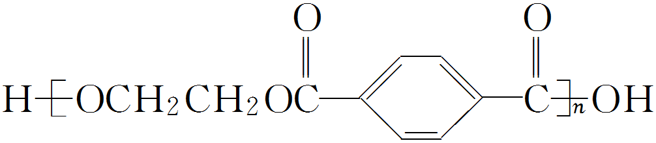

(2*n*－1)H2O

5.实验设计类规范语言表述

[答题策略]　一般从实验原理出发(包括物质的性质)，按操作过程(或方法)、实验现象、实验结论的顺序来表述答案。

[答题模板]

操作　 　⇒　　现象　⇒　　结论

取样，加入……⇒有……生成⇒……的是……

[应用举例]

(1)设计实验鉴别两种无色气体分别是SO2和CO2。

(2)检验某溶液中含Fe2＋而不含Fe3＋。

(3)检验某Fe2(SO4)3溶液中含有FeSO4。

(4)设计合理实验验证H2SO3酸性强于H2CO3。

(5)某实验小组制得的Na2S2O3·5H2O晶体中可能含有Na2SO3、Na2SO4等杂质。利用所给试剂设计实验，检测产品中是否存在Na2SO4，简要说明实验操作、现象和结论。

已知Na2S2O3·5H2O遇酸易分解：

S2O＋2H＋===S↓＋SO2↑＋H2O

供选择的试剂：稀盐酸、稀硫酸、稀硝酸、BaCl2溶液、AgNO3溶液。

(6)在隔绝空气的条件下用氮气与镁粉加热可制备氮化镁(Mg3N2)，请用化学方法确定是否有氮化镁生成，并检验是否含有未反应的镁，写出实验操作及现象。

答案　(1)答案一：取适量品红溶液分别于两洁净的试管中，分别通入两气体，能使品红溶液褪色的是SO2气体，不能使品红溶液褪色的是CO2。

答案二：取适量酸性高锰酸钾溶液分别于两洁净的试管中，分别通入两气体，能使酸性高锰酸钾溶液的紫色褪去的是SO2气体，不能使酸性高锰酸钾溶液褪色的是CO2。

(2)取适量溶液于洁净的试管中，滴加几滴KSCN溶液，不显红色，再向溶液中滴加几滴H2O2(或新制氯水)，溶液变为红色，说明溶液中含有Fe2＋而不含Fe3＋。

(3)方案一：取适量酸性高锰酸钾溶液于洁净的试管中，滴加待测溶液，若高锰酸钾溶液褪色，证明含有FeSO4。

方案二：取少量待测溶液于洁净的试管中，滴加几滴K3[Fe(CN)6]溶液，若生成蓝色沉淀，证明含有Fe2＋。

(4)方案一：配制相同物质的量浓度的NaHSO3和NaHCO3溶液，用酸度计(或者pH试纸)测两溶液的pH，前者的pH小于后者，证明H2SO3酸性强于H2CO3。

方案二：将SO2依次通过NaHCO3(或Na2CO3)溶液、酸性KMnO4溶液、品红溶液、澄清石灰水，品红溶液不褪色且澄清石灰水变浑浊，证明H2SO3酸性强于H2CO3。

(5)取少量产品溶于足量稀盐酸，静置，取上层溶液(或过滤，取滤液)，滴加BaCl2溶液，若出现沉淀则说明含有Na2SO4杂质。

(6)取少量产物于试管中，加入少量蒸馏水，试管底部有沉淀生成，可闻到刺激性氨味(或把湿润的红色石蕊试纸放在管口，试纸变蓝)，证明产物中含有氮化镁；弃去上层清液，加入盐酸，若观察到有气泡产生，则证明产物中含有未反应的镁。

6.实验现象描述类规范语言表述

[答题策略]　有关化学实验的描述不仅要求准确，还要求完全，有时还需要指明是何处产生了什么现象，先后发生了什么现象。其答题规范可利用下面的模式再结合特殊要求进行分析处理：

(1)“海”(溶液)

①颜色由……色变成……色；②液面上升或下降(形成液面差)；③溶液产生倒吸；④生成(产生)……色沉淀；⑤溶液变浑浊；⑥产生大量气泡(有气体从溶液中逸出)；⑦有液体溢出。

(2)“陆”(固体)

①固体表面产生大量气泡；②固体逐渐溶解；③固体体积逐渐变小(变细)；④颜色由……变成……。

(3)“空”(气体)

①生成……色……味气体；②气体由……色变成……色；③先变……后……(“加深”“变浅”“褪色”)。

(4)其他

①器壁上有水珠出现；②器壁上有某色固体生成等。

[应用举例]

(1)描述出稀HNO3与Cu片在烧瓶中反应的现象：

。

(2)向Al单质与盐酸反应后的无色溶液中滴加NaOH溶液直至过量，能观察到的现象是

。

(3)氨气常用 检验，现象是 。

(4)将黑色的Fe2S3固体加入足量盐酸中，溶液中有浅黄色固体生成，产物还有 、 。过滤，微热滤液，然后加入过量氢氧化钠溶液，可观察到的现象是

。

(5)用如图装置，探究SO2与品红作用的可逆性，请写出实验操作及现象：

。

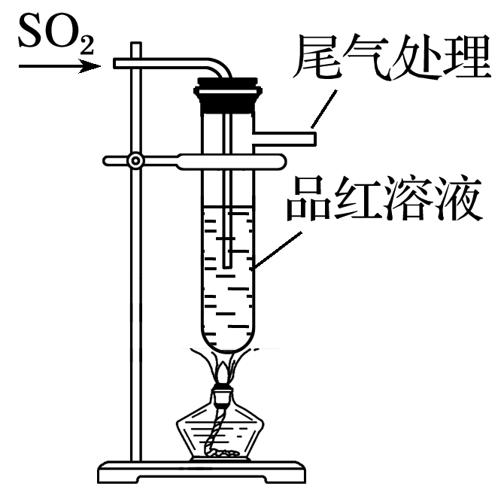

答案　(1)Cu片逐渐溶解(固体)，表面有无色气泡产生(气体)，溶液变为蓝色(液体)，烧瓶上方出现红棕色(气体)

(2)先生成白色沉淀，后沉淀逐渐溶解，最后变成无色溶液

(3)湿润的红色石蕊试纸　试纸颜色由红变蓝

(4)FeCl2　H2S　先有白色絮状沉淀产生，然后沉淀迅速转化为灰绿色，最终转化为红褐色沉淀

(5)通入SO2，品红溶液褪色；停止通SO2，点燃酒精灯加热，试管中溶液又恢复红色

7.仪器、装置作用规范语言表述

[答题策略]　一个装置的作用，一般从两个方面回答：有利于……(这样装配的好处)，以防止……(不这样装配的坏处)等。如：尾气吸收装置的作用：“吸收……气体，防止污染空气”。

[应用举例]

(1)某小组以CoCl2·6H2O、NH4Cl、H2O2、浓氨水为原料，在活性炭催化下，合成了橙黄色晶体X。试回答：装置中安全管的作用原理是 。

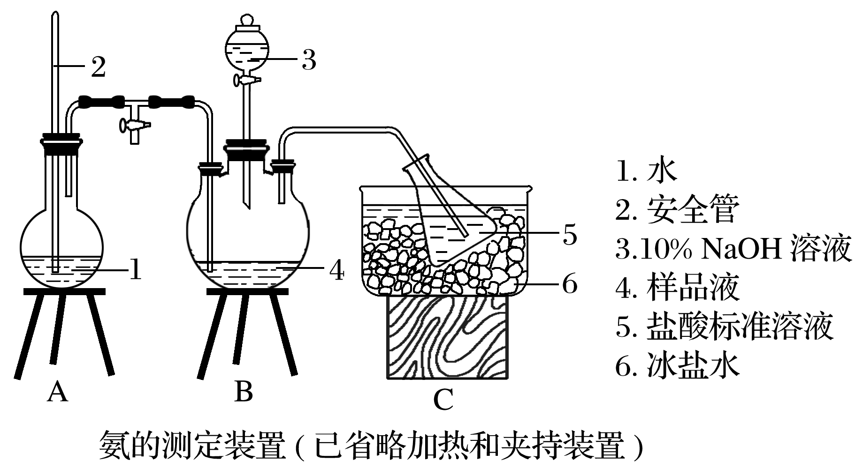

(2)经查阅资料得知：无水FeCl3在空气中易潮解，加热易升华。他们设计了制备无水FeCl3的实验方案，装置示意图(加热及夹持装置略去)如下：

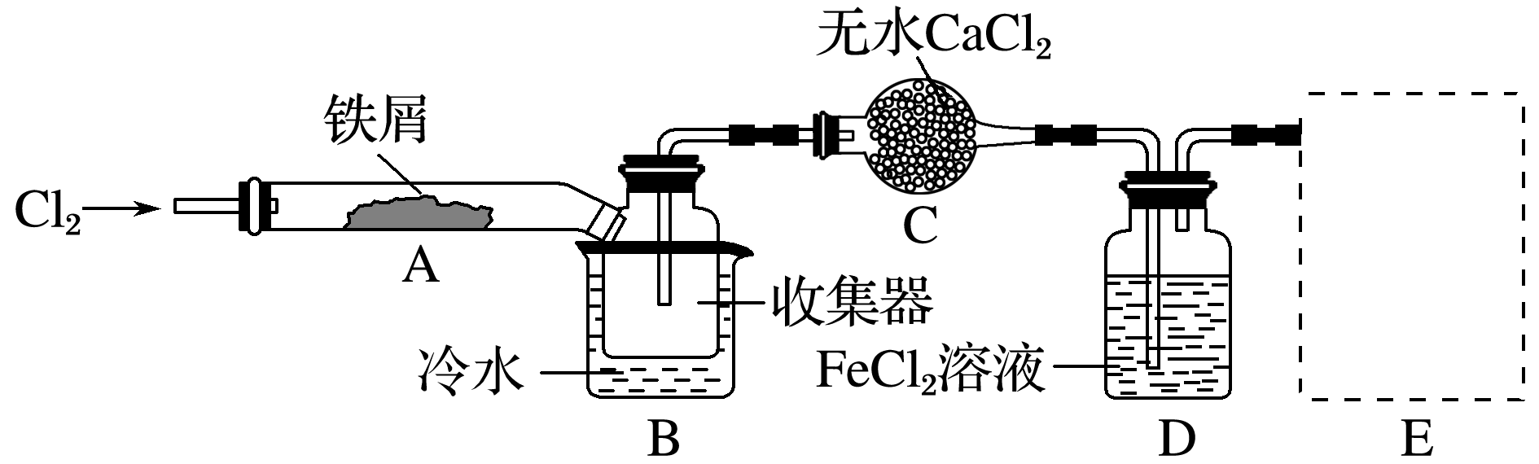

装置B中冷水浴的作用为 ；

装置C的名称为 。

(3)制备氮化镁的装置示意图如下：

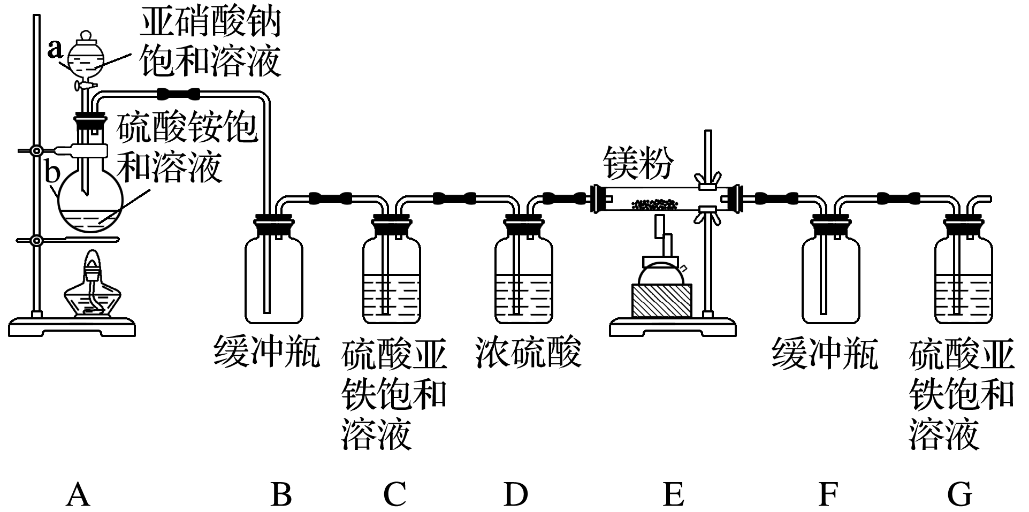

C的作用是 ，D的作用是 ，是否可以把C与D的位置对调并说明理由

。

(4)用下图所示的实验装置A加热AgNO3固体，产生红棕色气体，在装置D中收集到无色气体。当反应结束后，试管中残留固体为黑色，装置B的作用是

。

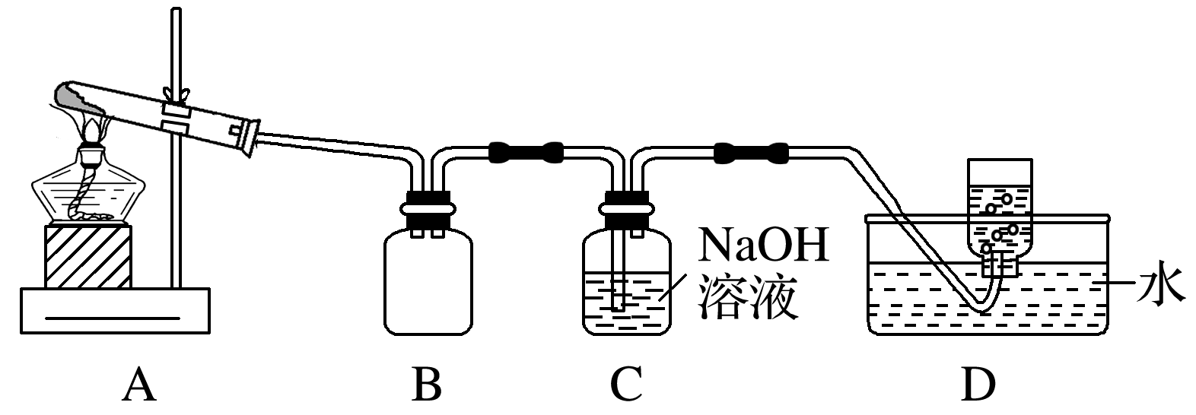

(5)若用下图装置制备干燥纯净的CO，装置中a和b的作用分别是a. ；

b. 。

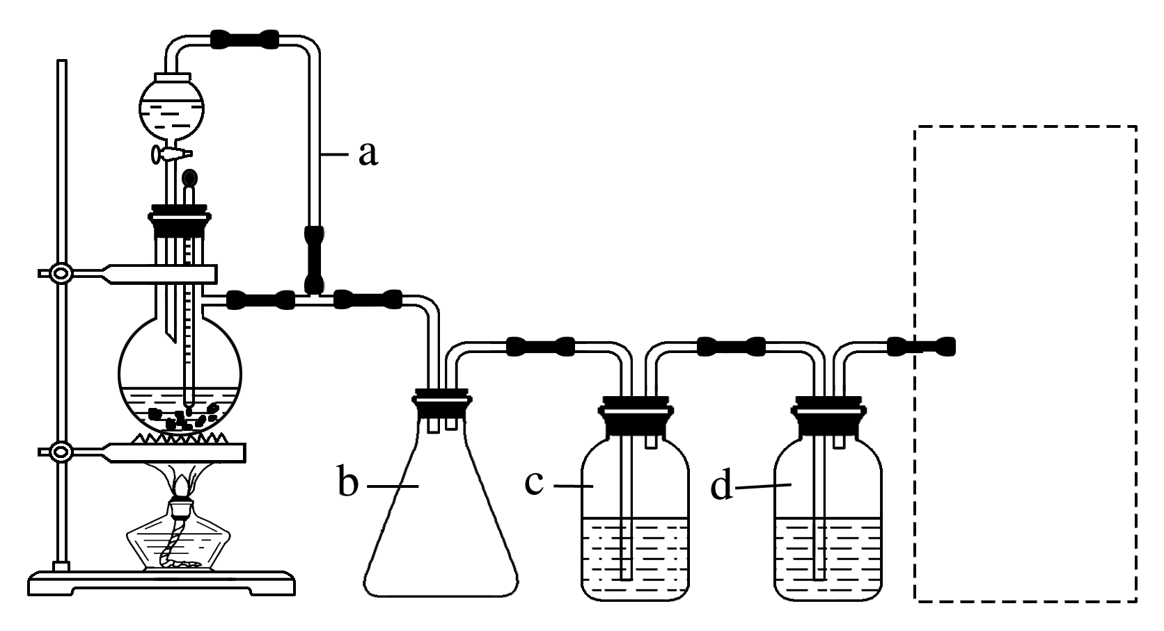

答案　(1)当A中压力过大时，安全管中液面上升，使A瓶中压力稳定

(2)冷却，使FeCl3沉积，便于收集产品　(球形)干燥管

(3)除去氧气(及氮氧化物)　除去水蒸气　不能，对调后无法除去水蒸气

(4)作安全瓶，可以防止倒吸

(5)平衡压强，便于分液漏斗中的液体顺利加入反应器中

起安全瓶的作用，防止c中的液体倒吸进入反应器中

8.原因、理由类规范语言表述

[答题模板]

“有理”——化学原理，“有据”——事实依据

可采取以下两种方式：

1“正说”——“直接原因＋根本目的”

2“反说”——“如果……就……”

[应用举例]

(1)电解NO制备NH4NO3，其工作原理如图所示，为使电解产物全部转化为NH4NO3，需补充物质A，A是 ，说明理由：

。

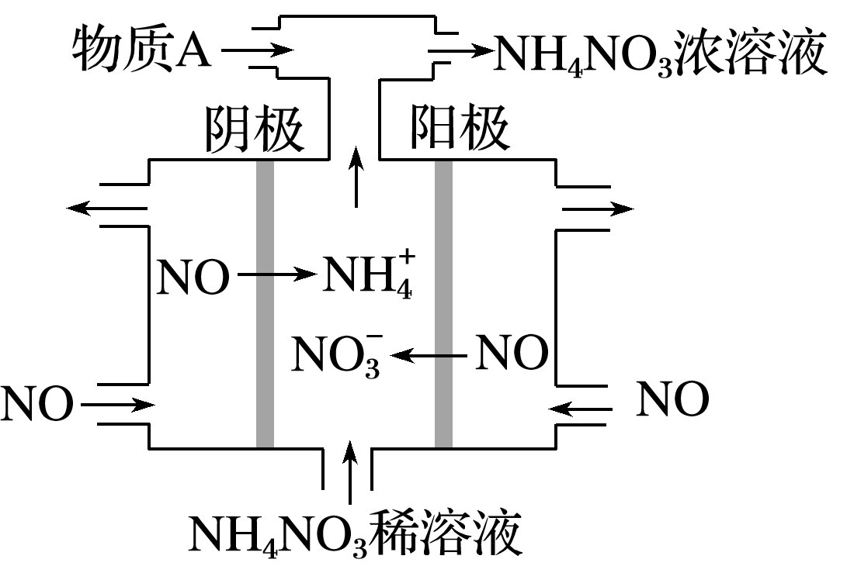

(2)工业上，通过如下转化可制得KClO3晶体：

NaCl溶液NaClO3溶液KClO3晶体

Ⅱ中转化的基本反应类型是 ，该反应过程能析出KClO3晶体而无其他晶体析出的原因是

。

(3)已知：

|  |  |  |  |  |
| --- | --- | --- | --- | --- |
| 化合物 | MgO | Al2O3 | MgCl2 | AlCl3 |
| 类型 | 离子化合物 | 离子化合物 | 离子化合物 | 共价化合物 |
| 熔点/℃ | 2 800 | 2 050 | 714 | 191 |

工业制镁时，电解MgCl2而不电解MgO的原因是 ；制铝时，电解Al2O3而不电解AlCl3的原因是 。

(4)TeO2是两性氧化物，微溶于水，可溶于强酸和强碱，从电解精炼铜的阳极泥中提取碲的一种工艺流程如下：

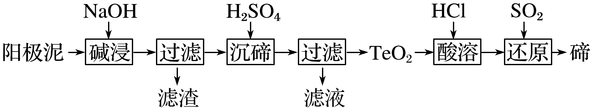

“沉碲”时控制溶液的pH为4.5～5.0，生成TeO2沉淀。如果H2SO4过量，溶液酸度过大，将导致碲的沉淀不完全，原因是 。

(5)向硫酸铜、氯化钠混合溶液中滴加亚硫酸钠溶液生成CuCl沉淀，实验测得溶液的pH与亚硫酸钠溶液体积的关系曲线如图所示。

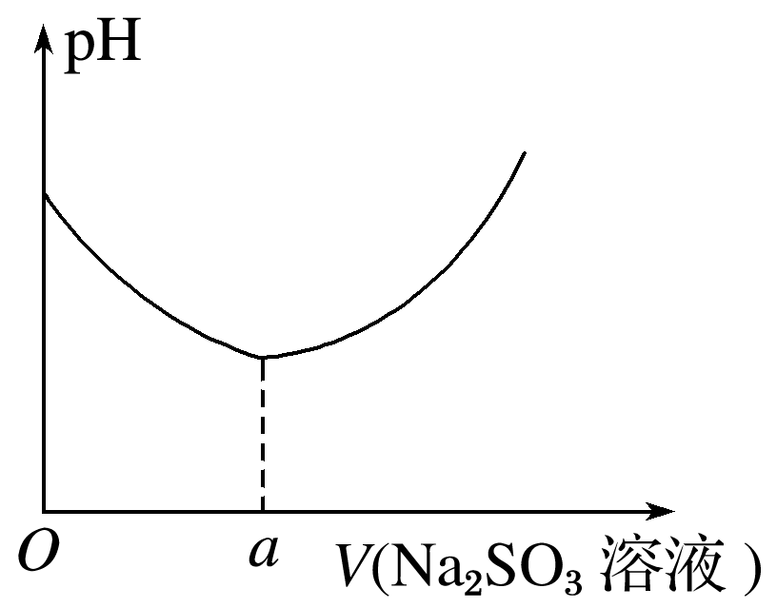

请回答下列问题：

①解释亚硫酸钠溶液呈碱性的原因：

。

②解释图像中*V*<*a*时溶液酸性增强的原因：

。

当*V*>*a*时，随着亚硫酸钠溶液的体积增大，溶液pH增大的原因是

。

答案　(1)NH3　根据反应：8NO＋7H2O3NH4NO3＋2HNO3，电解产生的HNO3多

(2)复分解反应　室温下，氯酸钾在水中的溶解度明显小于其他晶体

(3)MgO的熔点高，熔融时耗费更多能源，增加生产成本

AlCl3是共价化合物，熔融态难导电

(4)TeO2是两性氧化物，H2SO4过量会导致TeO2继续与H2SO4反应而损失

(5)①亚硫酸钠溶液中SO水解，使溶液呈碱性

②由于发生反应：2Cu2＋＋2Cl－＋SO＋H2O===2CuCl↓＋SO＋2H＋，H＋浓度逐渐增大

当铜离子完全反应后，再加入Na2SO3溶液则消耗溶液中的H＋，又使H＋浓度逐渐减小

9.理论型简答题规范语言表述

[答题策略]　理论型简答题一般是演绎法的三段式答题模式(前提、推理、结论)：(1)问题所涉及大前提(相关的理论或规律)的表述，一般很熟悉的理论或规律可以只写名称，也可以用化学方程式等化学用语表示，并不需要把其详细内容写出；(2)问题的推理过程(具体条件下的变化等)的表述；(3)问题所涉及的变化的结果。

|  |
| --- |
| [答题模板]  ……存在……平衡，……条件使平衡向……方向移动，……结论 |

[应用举例]

(1)向ZnSO4溶液中滴加饱和H2S溶液，没有沉淀生成，继续滴加一定量的氨水后，生成ZnS沉淀，用电离平衡原理解释上述现象。

(2)已知汽缸中生成NO的反应为

N2(g)＋O2(g)2NO(g)　Δ*H*>0

汽车启动后，汽缸温度越高，单位时间内NO排放量越大，原因是

。

(3)草酸钙结石是五种肾结石里最为常见的一种，患草酸钙结石的病人多饮白开水有利于结石的消融。请用化学用语和简要的文字说明其原因：

。

(4)在一定条件下，以钛硅沸石作催化剂发生如下反应：

2NO*x*＋2*x*CO2*x*CO2＋N2　Δ*H*<0

氮氧化物的转化率与温度的关系曲线如图所示。氮氧化物在温度高于710 K后，随温度的升高，转化率降低的原因可能是 ；在温度低于710 K时，单位时间内氮氧化物的转化率随着温度升高而增大的原因是 。

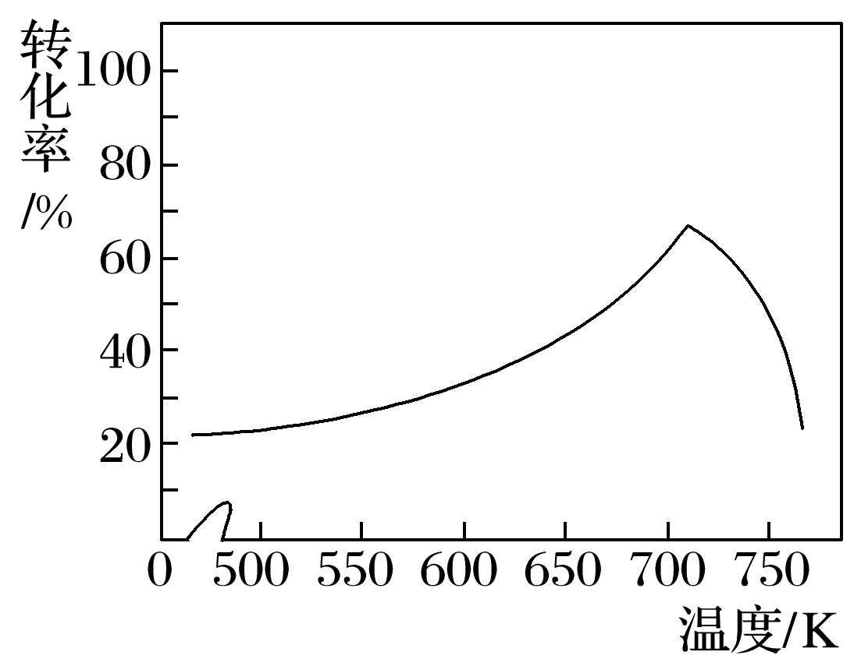

(5)医学上进行消化系统的X射线透视时，常使用BaSO4作内服造影剂。胃酸很强(pH约为1)，但服用大量BaSO4仍然是安全的，BaSO4不溶于酸的原因是

(用沉淀溶解平衡原理解释)。

(6)某二元酸H2X的电离方程式是H2X===H＋＋HX－，HX－X2－＋H＋。回答下列问题：

①KHX溶液显 (填“酸性”“碱性”或“中性”)。

②若0.1 mol·L－1KHX溶液的pH＝2，则0.1 mol·L－1H2X溶液中氢离子的物质的量浓度 (填“<”“>”或“＝”)0.11 mol·L－1，理由是

。

答案　(1)H2S饱和溶液中S2－浓度小，滴加一定量的氨水使混合溶液的碱性增强，使得H2SH＋＋HS－、HS－H＋＋S2－的电离平衡正向移动，使S2－浓度增大，与Zn2＋反应产生ZnS沉淀。

(2)温度升高，反应速率加快，平衡正向移动

(3)CaC2O4(s)C2O(aq)＋Ca2＋(aq)，多饮水使平衡向溶解方向移动，从而加速结石消融

(4)由于该反应为放热反应，升高温度平衡左移，NO*x*转化率降低　710 K之前反应未达到平衡，反应向右进行，升高温度，速率加快，NO*x*转化率增大

(5)对于沉淀溶解平衡BaSO4(s)Ba2＋(aq)＋SO(aq)，H＋不能减小Ba2＋或SO的浓度，平衡不能向溶解方向移动

(6)①酸性　②<　由于H2X的第二步电离存在电离平衡，第一步电离产生的H＋对HX－的电离起抑制作用